Утверждаю  Генеральный директор  ООО «ДЖК»  ___________ Якунина Я.А.  « » 2018 год. | Утверждена  постановлением администрации  Дальнегорского городского округа  от 05.10.2018 № 645-па

«Актуализированная схема теплоснабжения Дальнегорского городского округа»
Пояснительная записка

Хабаровск
2018 год

СОДЕРЖАНИЕ
Введение
Раздел 1. «Показатели перспективного спроса на тепловую энергию (мощность) и теплоноситель в установленных границах Дальнегорского городского округа»
  - Площадь строительных фондов и приросты площади строительных фондов, подключенных к центральному теплоснабжению городского округа.
  - Объемы потребления тепловой энергии и приросты потребления тепловой энергии системой теплоснабжения «Дальнегорского городского округа».
Раздел 2. «Перспективные балансы тепловой мощности источников тепловой энергии и тепловой нагрузки потребителей».
2.1. Радиус эффективного теплоснабжения.
2.2. Описание существующих и перспективных зон действия системы теплоснабжения и источников тепловой энергии.
2.3. Перспективные балансы тепловой мощности и тепловой нагрузки в перспективных зонах действия источников тепловой энергии.
Раздел 3. «Перспективные балансы теплоносителя».
3.1. Перспективные балансы производительности водоподогревательных установок и максимального потребления теплоносителя теплопотребляющими установками потребителей.
3.2. Перспективные балансы производительности водоподготовительных установок источников тепловой энергии для компенсации потерь теплоносителя в аварийных режимах работы системы теплоснабжения.
Раздел 4. «Предложения по строительству, реконструкции и техническому перевооружению источников тепловой энергии».
4.1. Предложения по строительству источников тепловой энергии, с целью повышения эффективности работы систем теплоснабжения «Дальнегорского городского округа».
4.2. Предложение по строительству источников тепловой энергии, обеспечивающих перспективную тепловую нагрузку на осваиваемых территориях Дальнегорского городского округа», для которых отсутствует возможность или целесообразность передачи тепловой энергии от существующих или реконструируемых источников тепловой энергии.
4.3. Предложение по реконструкции источников тепловой энергии, обеспечивающих перспективную тепловую нагрузку в существующих и расширяемых зонах действия источников тепловой энергии.
4.4. Предложения по техническому перевооружению источников тепловой энергии с целью повышения эффективности работы систем теплоснабжения.
4.5. Решение о загрузке источников тепловой энергии, распределении (перераспределении) тепловой нагрузки потребителей тепловой энергии в каждой зоне действия системы теплоснабжения между источниками тепловой энергии, поставляющими тепловую энергию в данной системе теплоснабжения, на каждом этапе.
4.6. Меры по переоборудованию котельной в источники комбинированной выработки электрической и тепловой энергии.
4.7. Меры по переводу котельных, размещённых в существующих и расширяемых зонах действия источников комбинированной выработки тепловой и электрической энергии, в пиковый режим работы.
4.8. Решение о загрузке источников тепловой энергии, распределении (перераспределении) тепловой нагрузки потребителей тепловой энергии в каждой зоне действия системы теплоснабжения между источниками тепловой энергии.
4.9. Оптимальный температурный график отпуска тепловой энергии для каждого источника тепловой энергии или группа источников в системе теплоснабжения, работающей на общую тепловую сеть, устанавливаемый для каждого этапа, и оценку затрат при необходимости его изменения.
4.10. Предложения по перспективной установленной тепловой мощности каждого источника тепловой энергии с учётом аварийного и перспективного резерва тепловой мощности с предложениями по утверждению срока ввода в эксплуатацию новых мощностей.
Раздел 5. «Предложения по строительству и реконструкции тепловых сетей».
5.1. Предложения по строительству и реконструкции тепловых сетей, обеспечивающих перераспределение тепловой нагрузки из зон с дефицитом располагаемой тепловой мощности источников тепловой энергии в зоны с резервов располагаемой тепловой мощности источников тепловой энергии (использование существующих резервов).
5.2. Предложения по строительству и реконструкции тепловых сетей для обеспечения перспективных приростов тепловой нагрузки на осваиваемой территории под жилищную, комплексную или производственную застройку.
5.3. Предложения по строительству и реконструкции тепловых сетей в целях обеспечения условий, при наличии которых существует возможность поставок тепловой энергии потребителям от различных источников тепловой энергии при сохранении надёжности теплоснабжения.
5.4. Предложения по строительству и реконструкции тепловых сетей для обеспечения нормативной надежности и безопасности теплоснабжения.
Раздел 6. «Перспективные топливные балансы».
Раздел 7. «Инвестиции в строительство, реконструкцию и техническое перевооружение».
7.1. Предложения по величине необходимых инвестиций в строительство, реконструкцию и техническое перевооружение источников тепловой энергии.
7.2. Предложения по величине необходимых инвестиций в строительство, реконструкцию и техническое перевооружение тепловых сетей.
7.3. Предложения по величине инвестиций в строительство, реконструкцию и техническое перевооружение связи с изменениями температурного графика и гидравлического режима работы системы теплоснабжения.
Раздел 8. «Решение об определении единой теплоснабжающей организации (организаций)».
Раздел 9. «Решения о распределении тепловой нагрузки между источниками тепловой энергии».
Раздел 10 «Решения по бесхозяйным тепловым сетям».

Введение
Схема теплоснабжения – документ, содержащий материал по обоснованию эффективного и безопасного функционирования системы теплоснабжения, её развития с учётом правового регулирования в области энергосбережения и повышения энергетической эффективности.
Система централизованного теплоснабжения представляет собой сложный технологический объект с огромным количеством непростых задач, от правильного решения которых зависят масштабы необходимых капитальных вложений в эти системы. Прогноз спроса на тепловую энергию основан на прогнозировании развития населённого пункта, в первую очередь его градостроительной деятельности, определённой генеральным планом.
Рассмотрение проблемы начинается на стадии разработки генеральных планов в самом общем виде совместно с другими вопросами городской инфраструктуры, и такие решения носят предварительный характер.
Конечной целью грамотно организованной схемы теплоснабжения является:
- определения направления развития системы теплоснабжения населённого пункта на расчётный период;
- определение экономической целесообразности и экономической возможности строительства новых, расширения и реконструкции действующих теплоисточников;
- снижение издержек производства, передачи и себестоимости любого вида энергии;
- повышения качества предоставляемых энергоресурсов;
- увеличение прибыли самого предприятия.
Значительный потенциал экономии и рост стоимости энергоресурсов делает проблему энергоресурсосбережения весьма актуальной.
Схемы разрабатываются на основе анализа фактических тепловых нагрузок потребителей с учётом перспективного развития на 15 лет, оценки состояния существующих источников тепла и тепловых сетей и возможности их дальнейшего использования, рассмотрения вопросов надёжности, экономичности.
С повышением степени централизации, как правило, повышается экономичность выработки тепла, снижаются начальные затраты и расходы по эксплуатации источников теплоснабжения, но одновременно увеличиваются начальные затраты на сооружение тепловых сетей и эксплуатационные расходы на транспорт тепла.
Централизация теплоснабжения всегда экономически выгодна при плотной застройке в пределах данного района.
В последние годы наряду с системами централизованного теплоснабжения значительному усовершенствованию подверглись системы децентрализованного теплоснабжения, в основном, за счёт развития крупных систем централизованного газоснабжения с подачей газа крышным котельным или непосредственно в квартиры жилых зданий, где за счёт его снижения в топках котлов, газовых водонагревателях, квартирных генераторах тепла может быть получено тепло одновременно для отопления, горячего водоснабжения, а также для приготовления пищи.
Основанием для разработки схемы теплоснабжения « Дальнегорского городского округа» является:
- Федеральный закон от 26.07.2010 года № 190-ФЗ «О теплоснабжении».
- Муниципальный контракт №______________
Основными нормативными документами при разработке схемы являются:
- Постановление Правительства РФ от 22 февраля 2012 г. № 154 «О требованиях к схемам теплоснабжения, порядку их разработки и утверждения».
- Приказ об утверждении методических рекомендаций по разработке схем теплоснабжения.
- Методические рекомендации по разработке схем теплоснабжения.

Климатические характеристики «Дальнегорского городского округа».
Таблица 1.
Температура воздуха наиболее холодных суток, ⁰С | Температура воздуха наиболее холодной пятидневки, ⁰С | Продолжительность, сут. и средняя температура воздуха, ⁰С, периода со средней суточной температурой воздуха |  |  |  |  |  | Средняя скорость ветра, м/с, за период со средней суточной температурой воздуха $≤8℃$
 |  | $$≤0℃$$ |  | $$≤8℃$$ |  | $$≤10℃$$
 |  | продолжительность | ср.  тем-ра | продолжительность | ср.  тем-ра | продолжительность | ср.  тем-ра
-28 | -24 | 140 | -7,2 | 219 | -6,5 | 240 | -5,2 | 4,1

Общее число источников теплоснабжения на территории « Дальнегорского городского округа» составляет - 8 единиц.
Характеристика ГО Дальнегорск.
Дальнегорск — город в Приморском крае Российской Федерации. Дальнегорск удалён от Владивостока на 535 км, является самым восточным, самым высокогорным (180—804 метров над уровнем моря) городом в Приморье. Расположен в восточных отрогах горной системы Сихотэ-Алинь, в долине реки Рудная, в 35 км от побережья Японского моря. Протяжённость городской черты в пределах долины — 16 км, ширина от 0,2 до 1,5 км. Главная улица — проспект 50 лет Октября, имеет номера домов по 324 включительно. Сужениями долины реки Рудной город разделён на три микрорайона (сверху вниз по долине) — Горелое, Центр, Горбуша (Горького). Некоторые улицы, на которых расположен частный сектор, протянулись по распадкам и по склонам сопок. Расположен в предгорьях Сихотэ-Алиня, в долине (правобережье) реки Арсеньевка (приток Уссури).
В масштабах края численность населения «Дальнегорский городской округ составляет 2,31 % к населению края.
Плотность населения 8,52 человека на 1 кв.км.
Климат умеренный, муссонный. Зима сухая и холодная с ясной погодой. Весна продолжительная, прохладная, с частыми колебаниями температуры. Лето тёплое и влажное, на летние месяцы приходится максимум количества осадков. Осень, как правило, тёплая, сухая, с ясной погодой. Летом преобладают юго-восточные ветра с Японского моря, а зимой северные, северо-западные, приносящие холодную, но ясную погоду с континентальных районов.
На территории Дальнегорского городского округа выделяются три климатических зоны: западные предгорья Сихотэ-Алиня, восточные предгорья и прибрежная полоса. Они различаются между собой температурным режимом, продолжительностью и датами наступления и окончания времён года, количеством осадков и режимом ветров. Дальнегорский городской округ приравнен к районам Крайнего Севера.
Схема теплоснабжения « Дальнегорского городского округа»» на период до 2028 года (далее - Схема) разработана на основании статей 6, 23 Федерального закона Российской Федерации «О теплоснабжении» от 27 июля 2010 года № 190-ФЗ и Требований к схемам теплоснабжения; Требований к порядку разработки и утверждения схем теплоснабжения, утвержденных Постановлением Правительства Российской Федерации от 22.02.2012 № 154
Основанием для разработки Схемы являются:
- Генеральный план « Дальнегорского городского округа»»;
- Программа комплексного развития систем коммунальной инфраструктуры Дальнегорского городского округа» на период до 2028 года;
- Материалы теплоснабжающих предприятий «Дальнегорского городского округа» (документация по источникам тепла, данные технологического и коммерческого учета потребления топлива, отпуска и потребления тепловой энергии, теплоносителя, конструктивные данные по сетям, эксплуатационная документация, документы по финансовой и хозяйственной деятельности, статистическая отчетность).
Генеральный план «Дальнегорского городского округа»
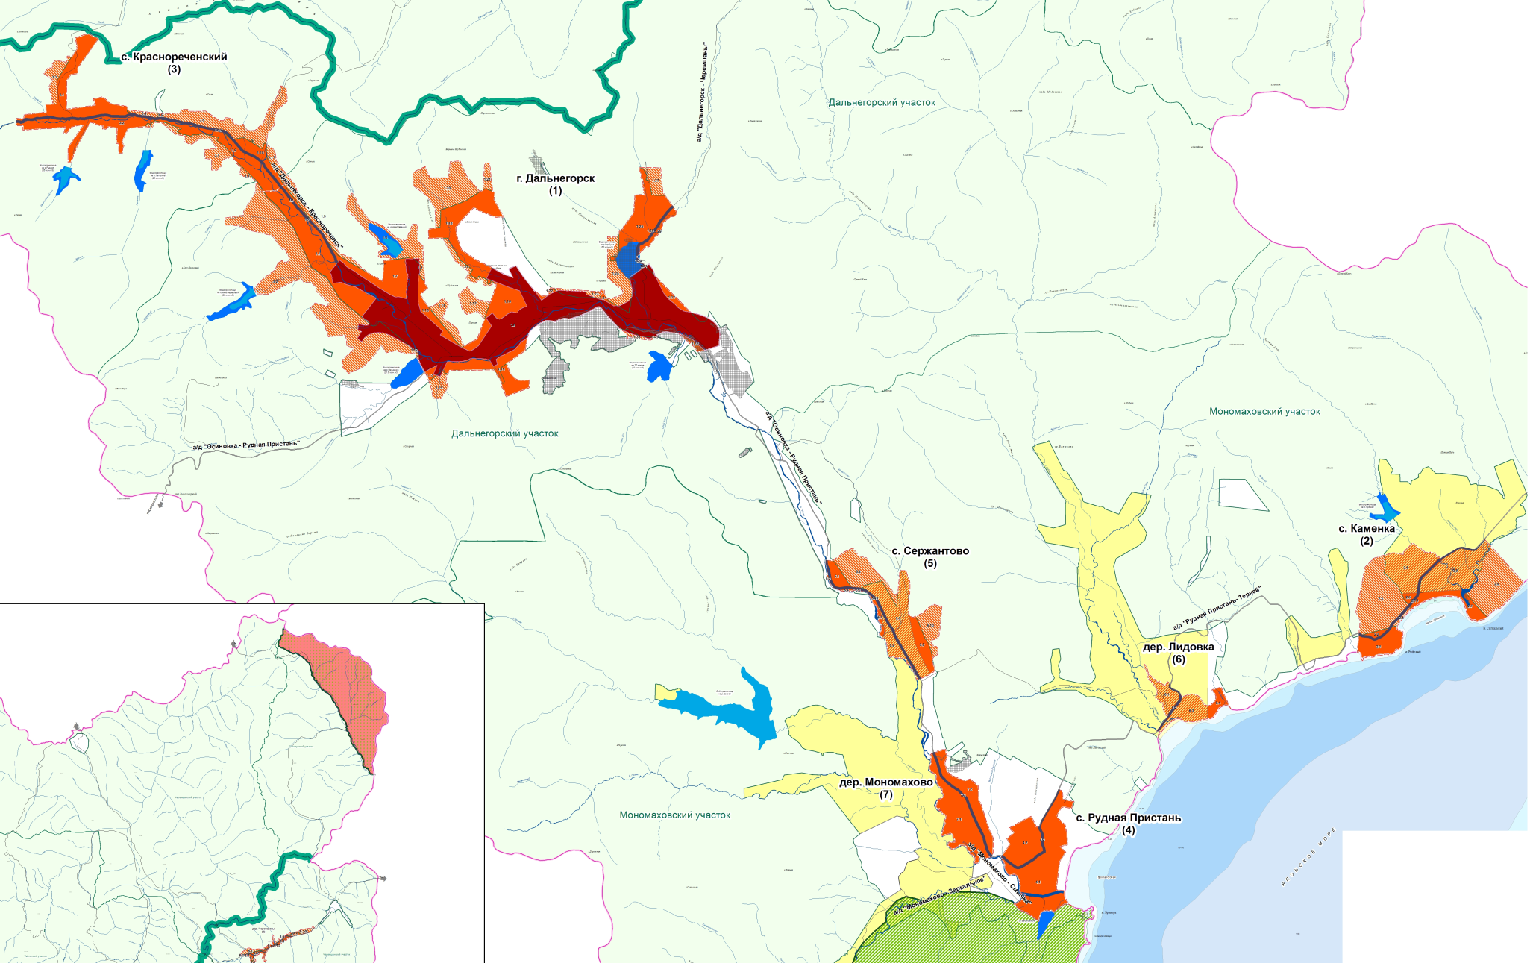
Рис.1 Генеральный план

Раздел 1. «Показатели перспективного спроса на тепловую энергию (мощность) и теплоноситель в установленных границах « Дальнегорского городского округа»».

1.1 Площадь строительных фондов и приросты площади строительных фондов, подключенных к центральному теплоснабжению городского округа « Дальнегорского городского округа».
По данным предоставленным администрацией ГО Дальнегорск жилищный фонд составляет 966,951 тыс. м² общей площади квартир, средняя жилищная - обеспеченность 21,52 м².
Распределение жилищного фонда по этажности отображено в таблице 2 и на рисунке 2.
Характеристика жилищного фонда по этажности
Таблица 2
№ п/п | Наименование | Общая площадь жилого фонда, тыс. м²
1 | Многоквартирные жилые дома, в том числе | 966,951
 | 5-ти этажные | 683,351
 | 4-х этажные | 50,461
 | 3-х этажные | 33,742
 | 2-х этажные | 83,166
2 | Малоэтажные дома | 116,230

Рис. 2 Распределение жилого фонда по этажности

объемы строительных фондов и приросты объемов строительных фондов жилых домов, подключенных к системе теплоснабжения «Дальнегорского городского округа»» приведены в таблице 3.
Объемы (площади) строительных фондов и приросты объемов (площадей) строительных фондов жилых домов, тыс. м³(тыс. м²).
Таблица №3.
Котельная | Адрес котельной | 2013 г. | 2017 г. | 2022 г. | 2024 г. | 2030 г.
Центральная котельная г. Дальнегорск | г. Дальнегорск, пр. 50 лет Октября, 105, б | 953,64 / 225,272 | 953,64 / 225,272 | Вывод из эксплуатации
Гореловская котельная г. Дальнегорск | г. Дальнегорск, ул. Приморская, 2 | 847,87 / 202,641 | 847,87 / 202,641 | 539,5 / 141,85 | Вывод из эксплуатации
Котельная №1 и Котельная №2 пос. Тайга | Пос. Тайга, ул. Школьная, 14; ул. Речная 37 | 26,738 / 7,327 | 26,738 / 7,327 | 26,738 / 7,327 | 26,738 / 7,327 | 26,738 / 7,327
Котельная пос. Краснореченский | пос. Краснореченский, ул. Октябрьская, 28 | 206,355 / 52,296 | 206,355 / 52,296 | 206,355 / 52,296 | 206,355 / 52,296 | 206,355 / 52,296
Котельная пос. Рудная | пос. рудная Пристань | 152,152 / 37,022 | 152,152 / 37,022 | 152,152 / 37,022 | 152,152 / 37,022 | 152,152 / 37,022
Котельная пос. Каменка | пос. Каменка, ул. Березина, 39 | 58,240 / 16,113 | 58,240 / 16,113 | 58,240 / 16,113 | 58,240 / 16,113 | 58,240 / 16,113
Котельная пос. Сержантово | пос. Сержантово, ул. Лесная, 13 | 94,490 / 25,061 | 94,490 / 25,061 | 94,490 / 25,061 | 94,490 / 25,061 | 94,490 / 25,061
Котельная ТЭК №4  г. Дальнегорск | г. Дальнегорск, пр. 50 лет Октября, 324/115 | 994,527 / 218,076 | 994,527 / 218,076 | 994,527 / 218,076 | 994,527 / 218,076 | 994,527 / 218,076
Котельная замещающая «Центральную» | - | - | - | 1208/286 | 1208/286 | 1208/286
БМК Горелое | - | - | - | - | 539,5 / 141,85 | 539,5 / 141,85
* - таблица заполнена с учетом абонентов, отказавшихся от услуги централизованного отопления и использующих электрические приборы

Объемы строительных фондов и приросты объемов строительных фондов общественно-административных зданий, подключенных к системе теплоснабжения «Дальнегорского городского округа» приведены в таблице 4.

Объемы строительных фондов и приросты объемов строительных фондов общественно-административных зданий, м³
Таблица №4.
Котельная | Адрес котельной | 2013 г. | 2017 г. | 2022 г. | 2024 г. | 2030 г.
Центральная котельная г. Дальнегорск | г. Дальнегорск, пр. 50 лет Октября, 105, б | 307,858 | 307,858 | Вывод из эксплуатации
Гореловская котельная  г. Дальнегорск | г. Дальнегорск, ул. Приморская, 2 | 155,635 | 155,635 | 155,635 | Вывод из эксплуатации
Котельная №1 пос. Тайга | пос. Тайга, ул. Школьная, 14
Котельная №2 пос. Тайга | пос. Тайга, ул. Речная, 37
Котельная пос. Краснореченский | пос. Краснореченский, ул. Октябрьская, 28
Котельная пос. Рудная Пристань | пос. Рудная Пристань
Котельная пос. Каменка | пос. Каменка, ул. Березина, 39
Котельная пос. Сержантово | пос. Сержантово, ул. Лесная, 13
Котельная ТЭК №4  г. Дальнегорск | г. Дальнегорск, пр. 50 лет Октября, 324/115 | 128,421 | 128,421 | 128,421 | 128,421 | 128,421
Котельная замещающая «Центральную» | - | - | - | 307,858 | 307,858 | 307,858
БМК Горелое | - | - | - | - | 155,635 | 155,635
В результате сбора исходных данных производственных зданий (существующих и планируемых), находящихся в зоне действия котельных «Дальнегорского городского округа» с использованием тепловой энергии в технологические процессы в виде горячей воды и пара не выявлено.

1.2. Объемы потребления тепловой энергии и приросты потребления тепловой энергии системой теплоснабжения городского округа «Дальнегорского городского округа».
1.2.1. Объем отпуска тепловой энергии в сеть котельными «Дальнегорского городского округа», по данным на 2017 год составил 287889,791 Гкал., в том числе:
- Центральная котельная, г. Дальнегорск, пр. 50 лет Октября, 105, б – 82408,585 Гкал;
- Гореловская котельная г. Дальнегорск, ул. Приморская, 2 – 73613,510 Гкал;
- Котельная пос. Тайга, ул. Речная, 37 – 2307,387 Гкал; (с января по май 2017г.)
- Котельная №1 пос. Тайга, ул. Школьная, 14 – 663,672 Гкал; (с сентября по декабрь 2017г.)
- Котельная №2 пос. Тайга, ул. Речная, 37 – 348,351 Гкал; (с сентября по декабрь 2017г.)
- Котельная пос. Краснореченский, ул. Октябрьская, 28 – 27405,646 Гкал;
- Котельная пос. Рудная Пристань – 15734,038 Гкал;
- Котельная пос. Каменка, ул. Березина, 39 – 5012,907 Гкал;
- Котельная пос. Сержантово, ул. Лесная, 13 – 6345,200 Гкал;
- Котельная г. Дальнегорск, пр. 50 лет Октября, 324/115 – 74050,495 Гкал;
Прирост потребления тепловой энергии «Дальнегорского городского округа» по данным, предоставленным администрацией на 2013-2030 гг. составляет на расчетный срок (2030 г.) 0,3743 Гкал/час.
1.2.2. Объёмы потребления тепловой энергии и приросты объёмов потребления тепловой энергии жилыми домами, подключенными к системе теплоснабжения «Дальнегорского городского округа» представлены в таблице 5.
Объёмы потребления тепловой энергии и приросты объёмов потребления тепловой энергии жилыми домами, Гкал/час
Таблица №5*
Котельная | Адрес котельной | 2013 г. | 2017 г. | 2022 г. | 2024 г. | 2030 г.
Центральная котельная г. Дальнегорск | г. Дальнегорск, пр. 50 лет Октября, 105, б | 14,33 | 14,33 | Вывод из эксплуатации
Гореловская котельная г. Дальнегорск | г. Дальнегорск, ул. Приморская, 2 | 13,12 | 13,12 | 8,25 | Вывод из эксплуатации
Котельная №1 пос. Тайга | пос. Тайга, ул. Школьная, 14 | - | 0,359 | 0,359 | 0,359 | 0,359
Котельная №2 пос. Тайга | пос. Тайга, ул. Речная, 37 | - | 0,1885 | 0,1885 | 0,1885 | 0,1885
Котельная пос. Краснореченский | пос. Краснореченский, ул. Октябрьская, 28 | 6,20631 | 6,20631 | 6,20631 | 6,20631 | 6,20631
Котельная пос. Рудная | пос. рудная Пристань | 4,94202 | 4,94202 | 4,94202 | 4,94202 | 4,94202
Котельная пос. Каменка | пос. Каменка, ул. Березина, 39 | 1,90463 | 1,90463 | 1,90463 | 1,90463 | 1,90463
Котельная пос. Сержантово | пос. Сержантово, ул. Лесная, 13 | 2,56568 | 2,56568 | 2,56568 | 2,56568 | 2,56568
Котельная ТЭК №4  г. Дальнегорск | г. Дальнегорск, пр. 50 лет Октября, 324/115 | 14,04 | 14,04 | 14,04 | 14,04 | 14,04
Котельная замещающая «Центральную» | - | - | - | 19,28 | 19,28 | 19,28
БМК Горелое | - | - | - | - | 8,25 | 8,25
* - таблица заполнена с учетом абонентов, отказавшихся от услуги централизованного отопления и использующих электрические приборы

1.2.3. Объёмы потребления тепловой энергии и приросты объёмов потребления тепловой энергии общественно-административными зданиями, подключенными к системе теплоснабжения «Дальнегорского городского округа» представлены в таблице 6.

Объёмы потребления тепловой энергии и приросты объёмов потребления тепловой энергии общественно-административными зданиями, Гкал
Таблица №6*
Котельная | Адрес котельной | 2013 г. | 2017 г. | 2022 г. | 2024 г. | 2030 г.
Центральная котельная  г. Дальнегорск | г. Дальнегорск, пр. 50 лет Октября, 105, б | 6,24 | 6,24 | Вывод из эксплуатации
Гореловская котельная  г. Дальнегорск | г. Дальнегорск, ул. Приморская, 2 | 2,46 | 2,46 | 2,46 | Вывод из эксплуатации
Котельная №1 пос. Тайга | пос. Тайга, ул. Школьная, 14 | - | - | - | - | -
Котельная №2 пос. Тайга | пос. Тайга, ул. Речная, 37 | - | - | - | - | -
Котельная пос. Краснореченский | пос. Краснореченский, ул. Октябрьская, 28 | - | - | - | - | -
Котельная пос. Рудная | пос. Рудная Пристань | - | - | - | - | -
Котельная пос. Каменка | пос. Каменка, ул. Березина, 39 | - | - | - | - | -
Котельная пос. Сержантово | пос. Сержантово, ул. Лесная, 13 | - | - | - | - | -
Котельная ТЭК №4  г. Дальнегорск | г. Дальнегорск, пр. 50 лет Октября, 324/115 | 2,93 | 2,93 | 2,93 | 2,93 | 2,93
Котельная замещающая «Центральную» | - | - | - | 6,24 | 6,24 | 6,24
БМК Горелое | - | - | - | - | 2,46 | 2,46

1.3. Потребление тепловой энергии (мощности) и теплоносителя объектами, расположенными в производственных зонах, с учетом возможных изменений производственных зон и их перепрофилирования и приросты потребления тепловой энергии (мощности), теплоносителя производственными объектами с разделением по видам теплопотребления и по видам теплоносителя
В результате сбора исходных данных, объектов, расположенных в производственных зонах, с использованием тепловой энергии в технологических процессах в виде горячей воды и пара не выявлено.
Генеральным планом «Дальнегорского городского округа» строительство объектов, расположенных в производственных зонах, с использованием тепловой энергии (горячей воды и пара) в технологических процессах не планируется.
Раздел 2. Перспективные балансы тепловой мощности источников тепловой энергии и тепловой нагрузки потребителей городского округа « Дальнегорского городского округа»».

2.1. Радиус эффективного теплоснабжения
В настоящее время Федеральный закон № 190 «О теплоснабжении» ввел понятие «радиус эффективного теплоснабжения» без конкретной методики его расчёта.
Радиус эффективного теплоснабжения – максимальное расстояние от теплопотребляющей установки до ближайшего источника тепловой энергии в системе теплоснабжения, при повышении которого подключение теплопотребляющей установки к данной системе теплоснабжения нецелесообразно по причине увеличения совокупных расходов в системе теплоснабжения.
Радиус эффективного теплоснабжения позволяет определить условия, при которых подключение новых или увеличивающих тепловую нагрузку теплопотребляющих установок к системе теплоснабжения нецелесообразно вследствие увеличения совокупных расходов в указанной системе на единицу тепловой мощности, определяемой для зоны действия каждого источника тепловой энергии.
В настоящее время методика определения радиуса эффективного теплоснабжения не утверждена федеральными органами исполнительной власти в сфере теплоснабжения.
Основными критериями оценки целесообразности подключения новых потребителей в зоне действия системы теплоснабжения являются:
- затраты на строительство новых участков тепловых сетей и реконструкции существующих;
- пропускная способность существующих магистральных тепловых сетей;
- затраты на перекачку теплоносителя в тепловых сетях;
- потери тепловой энергии в тепловых сетях при её передаче;
- надежность системы теплоснабжения.
Комплексная оценка вышеперечисленных факторов, определяет величину оптимального радиуса теплоснабжения.
Увеличение радиусов действия существующих источников теплоснабжения Генеральным планом « Дальнегорского городского округа»» не предусмотрено.
2.2. Описание существующих и перспективных зон действия систем теплоснабжения и источников тепловой энергии.
Вся отапливаемая площадь «Дальнегорского городского округа» присоединена к централизованной системе теплоснабжения, подключенной к муниципальным котельным, находящимся в аренде КГУП «Примтеплоэнерго
Основным типом системы теплоснабжения жилого фонда и общественно-административных потребителей – централизованный.
Перспективная зона действия центральных систем теплоснабжения тепловой энергии покрывает все объекты, находящиеся на территории « Дальнегорского городского округа».
2.3. Описание существующих и перспективных зон действия индивидуальных источников тепловой энергии.
Централизованное теплоснабжение предусмотрено для существующей и перспективной застройки. Под индивидуальным теплоснабжением понимается теплоснабжение от индивидуальных (квартирных) котлов и печное отопление. По существующему состоянию системы теплоснабжения индивидуальное теплоснабжение применяется в малоэтажном фонде (1 этаж). Поквартирное отопление в многоквартирных жилых зданиях по состоянию базового года разработки схемы теплоснабжения не применяется и на перспективу не планируется.
Согласно действующим строительным нормам и правилам (СНиП 31-01-2003 «Здания жилые многоквартирные») применение систем поквартирного теплоснабжения может быть предусмотрено только во вновь возводимых зданиях, которые изначально проектируются под установку индивидуальных теплогенераторов в каждой квартире.
В рамках реализации схемы теплоснабжения организация поквартирного отопления не планируется.
2.4. Перспективные балансы тепловой мощности и тепловой нагрузки в перспективных зонах действия источников тепловой энергии.
2.4.1. Перспективный баланс тепловой мощности и тепловой нагрузки котельных « Дальнегорского городского округа».
Перспективные балансы тепловой мощности и тепловой нагрузки действия котельных «Дальнегорского городского округа» представлены в таблицах №№ 7- 14

Перспективные балансы тепловой мощности и тепловой нагрузки Центральной котельной г. Дальнегорск пр. 50 лет Октября, 105 б
Таблица № 7
Наименование показателей | 2013 г. | 2017 г. | 2022 г. | 2024 г. | 2030 г.
Установленная тепловая мощность основного оборудования, Гкал/ч. | 76,015 | 76,015 | - | - | -
Располагаемая мощность основного оборудования источника тепловой энергии, Гкал/ч. | 76,015 | 76,015 | - | - | -
Собственные нужды котельной | 1,46 | 1,46 | -
Тепловая мощность источника нетто , Гкал/ч. | 74,555 | 74,555 | -
Потери тепловой энергии при ее передачи тепловыми сетями, Гкал/ч. | 1,647 | 1,647 | - | - | -
Тепловая нагрузка потребителей, Гкал/ч. | 29,9 | 29,9 | - | - | -
Дефицит/резерв тепловой мощности источника теплоснабжения Гкал/ч. | 43,008 | 43,008 | - | - | -

Анализ данных таблицы показывает, что установленная мощность Центральной котельной г. Дальнегорск пр. 50 лет Октября, 105 б превышает потребность в теплоте потребителей. Центральная котельная г. Дальнегорск пр. 50 лет Октября, 105 б располагает резервом тепловой мощности в 43,008 Гкал/час. В планах КГУП «Примтеплоэнерго» вывод из эксплуатации Центральной котельной с переключением тепловой нагрузки абонентов на перспективную угольную котельную, замещающую «Центральную».

Перспективные балансы тепловой мощности и тепловой нагрузки действия Гореловской котельной г. Дальнегорск, ул. Приморская, 2
Таблица № 8
Наименование показателей | 2013 г. | 2017 г. | 2022 г. | 2024 г. | 2030 г.
Установленная тепловая мощность основного оборудования, Гкал/ч. | 66,1 | 66,1 | 66,1
Располагаемая мощность основного оборудования источника тепловой энергии, Гкал/ч. | 66,1 | 66,1 | 66,1
Потери тепловой энергии при ее передачи тепловыми сетями, Гкал/ч. | 2,116 | 2,116 | 1,48
Собственные нужды котельной | 1,18 | 1,18 | 1,18
Тепловая мощность источника нетто, Гкал/ч. | 64,92 | 64,92 | 64,92
Тепловая нагрузка потребителей, Гкал/ч. | 24,0 | 24,0 | 17,0
Дефицит/резерв тепловой мощности источника теплоснабжения Гкал/ч. | 38,804 | 38,804 | 46,44

Анализ данных таблицы показывает, что установленная мощность Гореловской котельной г. Дальнегорск, ул. Приморская, 2 превышает потребность в теплоте потребителей. Гореловская котельная г. Дальнегорск, ул. Приморская, 2 располагает резервом тепловой мощности в 38,804 Гкал/час. В планах КГУП «Примтеплоэнерго» вывод из эксплуатации Гореловской котельной с переключением тепловой нагрузки абонентов на перспективную угольную блочно модульную котельную БМК «Горелое»

Перспективные балансы тепловой мощности и тепловой нагрузки действия котельной №1 пос. Тайга, ул. Школьная, 14
Таблица № 9
Наименование показателей | 2012 г. | 2013 г. | 2017 г. | 2022 г. | 2030 г.
Установленная тепловая мощность основного оборудования, Гкал/ч. | - | - | 1,03 | 1,03 | 1,03
Располагаемая мощность основного оборудования источника тепловой энергии, Гкал/ч. | - | - | 1,03 | 1,03 | 1,03
Собственные нужды котельной | - | - | 0,0018 | 0,0018 | 0,0018
Тепловая мощность источника нетто, Гкал/ч. | - | - | 1,028 | 1,028 | 1,028
Потери тепловой энергии при ее передачи тепловыми сетями, Гкал/ч. | - | - | 0,1332 | 0,1332 | 0,1332
Тепловая нагрузка потребителей, Гкал/ч. | - | - | 0,226 | 0,226 | 0,226
Дефицит/резерв тепловой мощности источника теплоснабжения Гкал/ч. | - | - | 0,669 | 0,669 | 0,669

Анализ данных таблицы показывает, что установленная мощность котельной № пос. Тайга, ул. Школьная, 14 превышает потребность в теплоте потребителей. Котельная №1 пос. Тайга, ул. Школьная, 14 располагает резервом тепловой мощности в 0,669 Гкал/час.

Перспективные балансы тепловой мощности и тепловой нагрузки действия котельной №2 пос. Тайга, ул. Речная, 37
Таблица № 10
Наименование показателей | 2012 г. | 2013 г. | 2017 г. | 2022 г. | 2030 г.
Установленная тепловая мощность основного оборудования, Гкал/ч. | - | - | 0,309 | 0,309 | 0,309
Располагаемая мощность основного оборудования источника тепловой энергии, Гкал/ч. | - | - | 0,309 | 0,309 | 0,309
Собственные нужды котельной | - | - | 0,00094 | 0,00094 | 0,00094
Тепловая мощность источника нетто, Гкал/ч. | - | - | 0,308 | 0,308 | 0,308
Потери тепловой энергии при ее передачи тепловыми сетями, Гкал/ч. | - | - | 0,1517 | 0,1517 | 0,1517
Тепловая нагрузка потребителей, Гкал/ч. | - | - | 0,0368 | 0,0368 | 0,0368
Дефицит/резерв тепловой мощности источника теплоснабжения Гкал/ч. | - | - | 0,11956 | 0,11956 | 0,11956

Анализ данных таблицы показывает, что установленная мощность котельной №2 пос. Тайга, ул. Речная, 37 превышает потребность в теплоте потребителей. Котельная пос. Тайга, ул. Речная, 37 располагает резервом тепловой мощности в 0,11956 Гкал/час.

Перспективные балансы тепловой мощности и тепловой нагрузки действия котельной пос. Краснореченский, ул. Октябрьская, 28
Таблица № 11

Наименование показателей | 2012 г. | 2013г. | 2017 г. | 2022 г. | 2030 г.
Установленная тепловая мощность основного оборудования, Гкал/ч. | 21,486 | 21,486 | 21,486 | 19,83 | 19,83
Располагаемая мощность основного оборудования источника тепловой энергии, Гкал/ч. | 21,486 | 21,486 | 21,486 | 19,83 | 19,83
Собственные нужды котельной | 0,93 | 0,93 | 0,93 | 0,93 | 0,93
Тепловая мощность источника нетто, Гкал/ч. | 20,556 | 20,556 | 20,555 | 18,9 | 18,9
Потери тепловой энергии при ее передачи тепловыми сетями, Гкал/ч. | 0,901 | 0,901 | 0,901 | 0,901 | 0,901
Тепловая нагрузка потребителей, Гкал/ч. | 7,2 | 7,2 | 7,2 | 7,2 | 7,2
Дефицит/резерв тепловой мощности источника теплоснабжения Гкал/ч. | 12,455 | 12,455 | 12,455 | 10,799 | 10,799

Анализ данных таблицы показывает, что установленная мощность котельной пос. Краснореченский, ул. Октябрьская, 28 превышает потребность в теплоте потребителей. Котельная пос. Краснореченский, ул. Октябрьская, 28 располагает резервом тепловой мощности в 12,455 Гкал/час.

Перспективные балансы тепловой мощности и тепловой нагрузки действия котельной пос. Рудная Пристань
Таблица № 12

Наименование показателей | 2012 г. | 2013г. | 2017 г. | 2022 г. | 2030 г.
Установленная тепловая мощность основного оборудования, Гкал/ч. | 21,813 | 21,813 | 21,813 | 13,22 | 13,22
Располагаемая мощность основного оборудования источника тепловой энергии, Гкал/ч. | 21,813 | 21,813 | 21,813 | 13,22 | 13,22
Собственные нужды котельной | 0,55 | 0,55 | 0,55 | 0,55 | 0,55
Тепловая мощность источника нетто, Гкал/ч. | 21,263 | 21,263 | 21,263 | 12,67 | 12,67
Потери тепловой энергии при ее передачи тепловыми сетями, Гкал/ч. | 0,374 | 0,374 | 0,374 | 0,374 | 0,374
Тепловая нагрузка потребителей, Гкал/ч. | 4,4 | 4,4 | 4,4 | 4,4 | 4,4
Дефицит/резерв тепловой мощности источника теплоснабжения Гкал/ч. | 16,489 | 16,489 | 16,489 | 7,896 | 7,896

Анализ данных таблицы показывает, что установленная мощность котельной пос. Рудная Пристань превышает потребность в теплоте потребителей. Котельная пос. Рудная Пристань располагает резервом тепловой мощности в 16,489 Гкал/час.

Перспективные балансы тепловой мощности и тепловой нагрузки действия котельной пос. Каменка, ул. Березинская, 39
Таблица № 13

Наименование показателей | 2012 г. | 2013г. | 2017 г. | 2019 г. | 2030 г.
Установленная тепловая мощность основного оборудования, Гкал/ч. | 3,2 | 3,2 | 3,2 | 3,2 | 3,2
Располагаемая мощность основного оборудования источника тепловой энергии, Гкал/ч. | 3,2 | 3,2 | 3,2 | 3,2 | 3,2
Потери тепловой энергии при ее передачи тепловыми сетями, Гкал/ч. | 0,310 | 0,310 | 0,310 | 0,310 | 0,310
Тепловая нагрузка потребителей, Гкал/ч. | 1,81 | 1,81 | 1,81 | 1,81 | 1,81
Дефицит/резерв тепловой мощности источника теплоснабжения Гкал/ч. | 1,08 | 1,08 | 1,08 | 1,08 | 1,08

Анализ данных таблицы показывает, что установленная мощность котельной пос. Каменка, ул. Березинская, 39 превышает потребность в теплоте потребителей. Котельная пос. Каменка, ул. Березинская, 39 располагает резервом тепловой мощности в 1,08 Гкал/час.

Перспективные балансы тепловой мощности и тепловой нагрузки действия котельной с. Сержантово, ул. Лесная, 13
Таблица № 14

Наименование показателей | 2012 г. | 2013г. | 2017 г. | 2019 г. | 2030 г.
Установленная тепловая мощность основного оборудования, Гкал/ч. | 6,5 | 6,5 | 6,5 | 6,5 | 6,5
Располагаемая мощность основного оборудования источника тепловой энергии, Гкал/ч. | 6,5 | 6,5 | 6,5 | 6,5 | 6,5
Потери тепловой энергии при ее передачи тепловыми сетями, Гкал/ч. | 0,135 | 0,135 | 0,135 | 0,135 | 0,135
Тепловая нагрузка потребителей, Гкал/ч. | 2,58 | 2,58 | 2,58 | 2,58 | 2,58
Дефицит/резерв тепловой мощности источника теплоснабжения Гкал/ч. | 3,785 | 3,785 | 3,785 | 3,785 | 3,785

Анализ данных таблицы показывает, что установленная мощность котельной с. Сержантово, ул. Лесная, 13 превышает потребность в теплоте потребителей. Котельная с. Сержантово, ул. Лесная, 13 располагает резервом тепловой мощности в 3,785 Гкал/час.

Перспективные балансы тепловой мощности и тепловой нагрузки действия котельной ТЭК №4, г. Дальнегорск, пр. 50 лет Октября, 324/115
Таблица № 15

Наименование показателей | 2013 г. | 2017г. | 2022 г. | 2024 г. | 2030 г.
Установленная тепловая мощность основного оборудования, Гкал/ч. | 142,965 | 142,965 | 142,965 | 102,75 | 102,75
Располагаемая мощность основного оборудования источника тепловой энергии, Гкал/ч. | 142,965 | 142,965 | 142,965 | 102,75 | 102,75
Собственные нужды котельной | 1,76 | 1,76 | 1,76 | 1,76 | 1,76
Тепловая мощность источника нетто, Гкал/ч. | 141,205 | 141,205 | 141,205 | 100,99 | 100,99
Потери тепловой энергии при ее передачи тепловыми сетями, Гкал/ч. | 2,095 | 2,095 | 2,095 | 2,095 | 5,858
Тепловая нагрузка потребителей, Гкал/ч. | 25,4 | 25,4 | 25,4 | 25,4 | 25,4
Дефицит/резерв тепловой мощности источника теплоснабжения Гкал/ч. | 113,71 | 113,71 | 113,71 | 73,495 | 73,495

Анализ данных таблицы показывает, что момент разработки Схемы ТС установленная мощность котельной ТЭК №4, г. Дальнегорск, пр. 50 лет Октября, 324/115 превышает потребность в теплоте потребителей. Котельная ТЭК №4, г. Дальнегорск, пр. 50 лет Октября, 324/115 располагает резервом тепловой мощности в 113,71 Гкал/час.

2.3.2 Существующие затраты тепловой мощности на собственные нужды источников тепловой энергии
Существующие затраты тепловой энергии на собственные нужды представлены в таблице №16. Значительную долю тепловой энергии, потребляемой на собственные нужды, потребляет водоподготовка. Тепловая энергия в виде горячей воды используется на подогрев исходной холодной воды для подпитки паровых котлов и тепловых сетей, а также используется на прочие хозяйственные нужды.
Собственные нужды
Таблица № 16
Годовая выработка, тыс. Гкал | Расход тепла на собственные нужды, тыс. Гкал | Годовой отпуск тепловой энергии, тыс. Гкал | Расход тепловой энергии на собственные нужды, %
310,169 | 22,825 | 287,343 | 7,47

2.3.3 Значения существующих потерь тепловой энергии при передаче её по тепловым сетям, включая потери тепловой энергии в тепловых сетях через изоляционные конструкции теплопроводов и потери теплоносителя
Потребители тепловой энергии на нужды отопления, как правило, подключены при помощи элеватора, схема подключения ГВС – открытая. Данные о потреблении тепловой энергии представлены в таблице № 16. Графическое представление данных таблицы приведено на рисунке 3.

Баланс тепловой энергии по тепловому району «Дальнегорский» филиала «Дальнегорский» КГУП «Примтеплоэнерго»
Таблица № 17
№ п/п | Наименование показателя | Единица измерения | 2017 год | 2018 год
1 | Выработка теплоты котельными | Гкал | 311 165 | 310 169
2 | Собственные нужды котельных | Гкал | 23 275 | 22 826
3 | Отпуск с коллекторов | Гкал | 287 890 | 287 344
4 | Потери в тепловых сетях | Гкал | 80 524 | 79 985
5 | Полезный отпуск | Гкал | 207 366 | 207 358
6 | В т.ч. хоз. нужды | Гкал | 1 960 | 1 960
7 | В т.ч. полезный отпуск внешним потребителям | Гкал | 205 406 | 205 398

Рис. 3 Баланс тепловой энергии по тепловому району «Дальнегорский» филиала «Дальнегорский» КГУП «Примтеплоэнерго» за 2017 год.

Раздел 3. Перспективные балансы теплоносителя.

3.1. Перспективные балансы производительности водоподогревательных установок и максимального потребления теплоносителя теплопотребляющими установками потребителей.
На территории Дальнегорского городского округа расположено 9 источников теплоснабжения.
На семи котельных Дальнегорского городского округа, находящихся в аренде КГУП «Примтеплоэнерго» (Центральная котельная, Гореловская котельная, котельная №1 пос. Тайга, котельная №2 пос. Тайга, котельная пос. Краснореченский, котельная пос. Рудная Пристань, ТЭК №4) смонтированы установки Na⁺ - катионирования.
На двух котельных Дальнегорского городского округа (котельная пос. Каменка, котельная села Сержантово) отсутствует какое либо водоподготовительное оборудование.
В «Дальнегорском городском округе» запроектирована и действует открытая система теплоснабжения. В системе теплоснабжения возможна утечка сетевой воды из тепловых сетей, в системах теплопотребления через неплотности соединений и уплотнений трубопроводной арматуры, насосов. Для устойчивой работы системы теплоснабжения потери должны компенсироваться на котельных подпиточной водой, которая идет на восполнение утечек теплоносителя. Сверхнормативные утечки возможны при нарушении правил пользования закрытых систем теплоснабжения отдельными потребителями, допускающими слив теплоносителя на собственные нужды, проведение ремонтных работ внутренних систем отопления потребителей управляющими компаниями или сторонними лицами и в случае аварии. В качестве исходной воды для подпитки теплосети используется вода из артезианских скважин. Перед добавлением воды в тепловую сеть исходная вода должна пройти через систему ХВО.
В таблице 18 приведено существующее положение водоподготовительных установок источников тепловой энергии, расположенных в «Дальнегорского городского округа».

Существующие балансы производительности водоподготовительных установок теплоносителя для тепловых сетей и максимальное потребление теплоносителя в аварийных режимах систем теплоснабжения.
Таблица №18
Наименование источника тепловой энергии | Система теплоснабжения | Объем системы теплоснабжения  м³ | Существующая  производительность  водоподготовки, (рабочее значение)  м³/ч | Максимальная  производительность  водоподготовки,  м³/ч
Центральная котельная  г. Дальнегорск,  пр. 50 лет Октября, 105-б | Открытая | 1846 | 75 | 85
Гореловская котельная  г. Дальнегорск, ул.Приморская,2 | Открытая | 1863 | 75 | 85
Котельная №1 пос. Тайга, ул. Школьная, 14 | Открытая | 17,85 | 6 | 10
Котельная №2 пос. Тайга, ул. Речная, 37 | Открытая | 74,35 | 6 | 10
Котельная пос. Краснореченский, ул. Октябрьская 28 | Открытая | 706,4 | 50 | 60
Котельная пос. Рудная Пристань | Открытая | 419,45 | 50 | 60
Котельная пос. Каменка, ул. Берзинская, 39 | Открытая | 161,2 | - | -
Котельная пос. Сержантово, ул. Лесная,13 | Открытая | 258,73 | - | -
Котельная ТЭК №4  г. Дальнегорск, пр. 50 лет Октября, 324/115 | Открытая | 1692,5 | 50 | 60

Баланс производительности водоподготовительных установок складывается из нижеприведенных статей:
- Объем воды на заполнение наружных тепловых сетей, м³;
- Объем воды на подпитку системы теплоснабжения, м³;
- Объем воды на собственные нужды котельной, м³;
- Объем воды на заполнения системы отопления, м³;
- Объем воды на горячее теплоснабжение, м³;
В процессе эксплуатации необходимо чтобы ВПУ обеспечивала подпитку тепловой сети расход потребителями теплоносителя (ГВС) и собственные нужды котельной.
Определение количества воды для производства и передачи тепловой энергии
Потребность в воде, м³, для производства и передачи тепловой энергии складывается из количества воды, необходимого для разового заполнения трубопроводов тепловых сетей и систем теплопотребления, затрат воды на подпитку систем теплоснабжения, а также собственные нужды источника теплоснабжения:
V = Vт.с. + ∑Vс.т. +Vподп. +Vс.н.;
где:
Vт.с - количество воды, необходимое для заполнения трубопроводов тепловой сети, м³;
Vс.т. - количество воды, необходимое для заполнения системы теплопотребления, м³;
Vподп. - количество воды, необходимое для подпитки тепловой сети, м³;
Vс.н. - количество воды, необходимое для покрытия собственных нужд источника теплоснабжения, м³;

Количество воды вычисляют в зависимости от их сечения и протяженности по удельным объемам воды на 1м трубопроводов различных диаметров по формуле:
Vт.с = ∑Lтр * Vуд.,
где:
Lтр. - длина участка трубопровода, м;
Vуд. - удельный объем трубопровода определенного диаметра, м³/м

Характеристика водяных тепловых сетей Центральной котельной по ул. 50 лет Октября,105 б, г. Дальнегорск
Таблица №19
Диаметр, мм | Протяженность сетей L, (м) | Материал трубопровода | Количество труб в тепловой сети шт. | Теплоноситель | Нормативный срок службы трубопроводов, лет | Объем воды в тепловых сетях в двухтрубном исчислениим³ | Теплоизоляционный материал | материальная характеристика
Тепловые сети Котельной Центральная г. Дальнегорск
25 | 44 | сталь | 2 | вода | 40 | 0,0528 | прошив. м/в маты | 11
32 | 63 | сталь | 2 | вода | 40 | 0,1071 | прошив. м/в маты | 20,16
40 | 100 | сталь | 2 | вода | 40 | 0,26 | прошив. м/в маты | 40
57 | 769,4 | сталь | 2 | вода | 40 | 3,0776 | прошив. м/в маты | 438,558
76 | 533,4 | сталь | 2 | вода | 40 | 4,1605 | прошив. м/в маты | 405,384
89 | 1140 | сталь | 2 | вода | 40 | 125,4 | прошив. м/в маты | 1014,6
102 | 88,9 | сталь | 2 | вода | 40 | 1,324 | прошив. м/в маты | 90,678
108 | 142,1 | сталь | 2 | вода | 40 | 2,2452 | прошив. м/в маты | 153,468
114 | 2031 | сталь | 2 | вода | 40 | 38,995 | прошив. м/в маты | 2315,34
133 | 479 | сталь | 2 | вода | 40 | 11,879 | прошив. м/в маты | 637,07
159 | 3181 | сталь | 2 | вода | 40 | 112,61 | прошив. м/в маты | 5057,79
219 | 3132,3 | сталь | 2 | вода | 40 | 206,73 | прошив. м/в маты | 6859,74
273 | 1835 | сталь | 2 | вода | 40 | 194,51 | прошив. м/в маты | 5009,55
325 | 1300 | сталь | 2 | вода | 40 | 195 | прошив. м/в маты | 4225
426 | 553 | сталь | 2 | вода | 40 | 149,31 | прошив. м/в маты | 2355,78
529 | 519,5 | сталь | 2 | вода | 40 | 215,07 | прошив. м/в маты | 2748,16
ИТОГО длина тепловых сетей, м. пог |  |  | 15911,6 |  | м. пог
ИТОГО объем тепловой сети |  |  | 1260,7338 |  | м 3
МАТЕРИАЛЬНАЯ ХАРАКТЕРИСТИКА |  |  | 31382,27 |  | м2
УДЕЛЬНАЯ МАТЕРИАЛЬНАЯ ХАРАКТЕРИСТИКА |  |  | 1 049,57 |  | м2/Гкал/ч

V т. с. = 1260,7338 м³
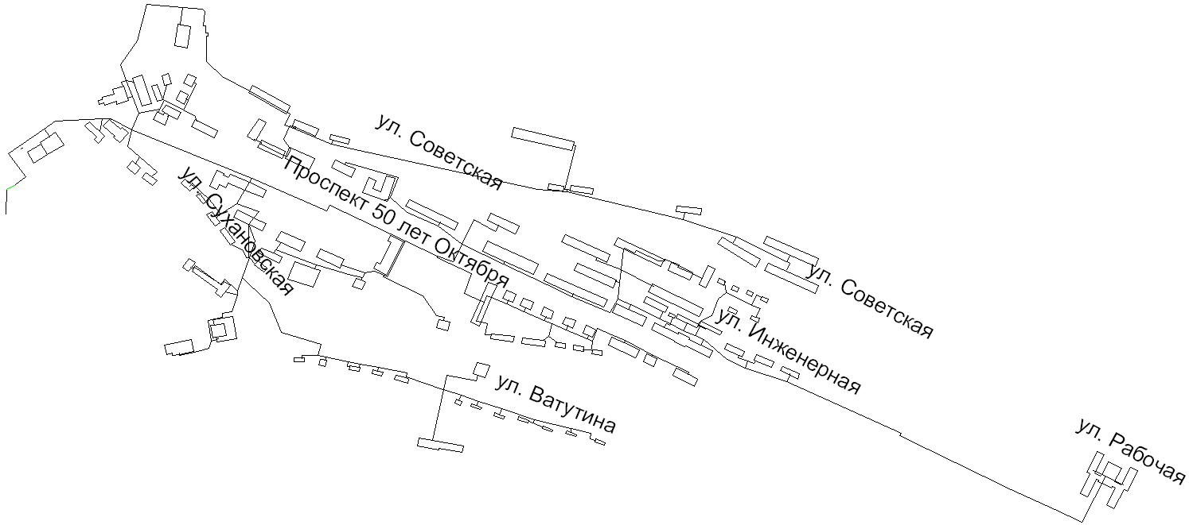
Рис. 4 – Схема тепловых сетей от Центральной котельной до потребителей

Определим кол-во воды, необходимое для наполнения и подпитки тепловых сетей и присоединённой к ним системы отопления зданий, получающих тепловую энергию от котельной, работающей по режиму 95-70 ⁰С. Система теплоснабжения открытая. Котельная расположена в «Дальнегорского городского округа».
Годовая выработка тепловой энергии котельной 95010,796 Гкал; расчётный расход тепловой энергии 29,9 Гкал/ч; протяжённость тепловой сети представлена в таблице № 20. Здания оборудованы чугунными радиаторами высотой 500 мм.
Климатические данные: продолжительность отопительного периода 219 сут; расчётная температура наружного воздуха - 24 ⁰С, средняя температура наружного воздуха за отопительный период – 3,1 ⁰С.
Определим кол-во воды необходимое на наполнение присоединенных к тепловым сетям местных систем отопления зданий и сооружений.
V_{ПОТ} = V_{УД}*Q_{ПОТi};

V_{ПОТ} =19,5*29,9 = 583,05 м³;

Определяем расход воды за год на бытовые нужды котельной. Расход воды на хозяйственно-питьевые нужды определяют по формуле

G_{х} = (a_{g} *N_{g} *K_{g} +a * M)/24; м³ /час;
где
- a_{g} - норма расхода воды на одну душевую сетку, принимаем равной 0,5 м³ /сут;
- N_{g} – кол-во душевых сеток;
- K_{g} – коэффициент использования душевых, определяются практическим путем, при отсутствии данных принимаем равным 1,0;
- а – норма расхода воды на 1 человека в смену, при отсутствии данных принимаем равной 0,045 м³ /чел. сут;
- М – численность работающих в сутки, чел.
G_{х} = $\frac{0,5*14*1+0,045*51}{24}$ = 0,387 м³ /час;

G_{х. год.} =0,387*5256=2034,072 м³ /год;

Количество воды, необходимое на эксплуатационные испытания (гидравлические) и промывку систем ТВС.
V= V_{сет}×0,3×5

V=1260,7338 ×0,3×5=1891,1007 м³

Количество подпиточной воды для восполнения потерь в системах и трубопроводах должно соответствовать величинам утечек. С учетом возможных колебаний утечки в течении года в зависимости от режимных условий работы системы, норма утечки воды для закрытой системы теплоснабжения принимается равной 0,25% в 1 час от объема воды в трубопроводах тепловых сетей и непосредственно присоединенных к ним местных систем отопления.
Рассчитываем кол-во подпиточной воды в соответствии с нормой подпитки по формуле:
V_{ПОДП} = G_{ПОДП}*Z_{ПОДП};

Где Z_{ПОДП} - продолжительность планируемого периода подпитки
V_{ПОДП} =0,0025*(583,05+1260,7338)*24*219;

V_{ПОДП} =24227,319 м³.

Определим кол-во воды на собственные нужды химводоочистки. Химводоочистка оборудована десятью Натрий-катионовыми фильтрами диаметром 2000 мм, 1500 мм, 3000 мм. Регенерация фильтров производится 2 раза в сутки. При взрыхлении фильтров используется отмывочная вода. Производительность деаэраторов 150 м³/час. Продолжительность работы отделения водоподготовки 365 дня.

V_{ВД} = $\sum_{i=1}^{p}{V}$_{фi} * n_{i} * m_{i} + V_{ВЫП} ;

Где:
V_{фi} – кол-во воды, требуемое для i – го фильтра,
n_{i} - кол-во одинаковых фильтр,
m_{i} – кол-во процессов взрыхления и регенерации для i – го фильтра,
p – кол-во разных фильтров,
V_{ВЫП} - кол-во воды выпариваемое в деаэраторе, м³, определяют по формуле:
V_{ВЫП} = 0,004*G_{Д} *Z_{Д};

Где: G_{Д}, Z_{Д} – соответственно производительность, м³/час и продолжительность работы в рассматриваемый период, час;
Где: G_{Д} = 70*2 =140 м³;
Z_{Д} = 8760 час.
V_{ВЫП} = 4905,6 м³;

V_{ВД} = 5037 м³.

Расчет объемов воды, необходимых для производства и передачи тепловой энергии Центральной котельной г. Дальнегорск пр. 50 лет Октября 105-б

Таблица №20
№ п/п | Показатели | Тыс. м³
1 | 2 | 3
1. | Объем воды на подпитку в связи с потерями теплоносителя, тыс. м3 | 24,227
2. | Потребность воды на наполнение систем потребителей, тыс. м3 | 0,583
3. | Объем воды на хозяйственно-бытовые нужды, тыс. м3 | 2,034
4. | Объем воды на заполнение внешних систем, тыс. м3 | 1,261
5. | Объём воды, необходимый на эксплуатационные испытания (гидравлические) и промывку систем ТВС, тыс. м3 | 1,891
6. | Объем воды на нужды ХВО | 5,037
7. | Итого | 35,033

Характеристика водяных тепловых сетей Гореловской котельной по ул. Приморская, 2, г. Дальнегорск
Таблица № 21
Диаметр, мм | Протяженность сетей L, (м) | Материал трубопровода | Количество труб в тепловой сети шт. | Теплоноситель | Нормативный срок службы трубопроводов, лет | Объем воды в тепловых сетях в двухтрубном исчислениим³ | Теплоизоляционный материал | материальная характеристика
Тепловые сети Гореловской Котельной г. Дальнегорск
40 | 340 | сталь | 2 | вода | 40 | 0,884 | прошив. м/в маты | 136
57 | 876,6 | сталь | 2 | вода | 40 | 3,5064 | прошив. м/в маты | 499,662
76 | 379,9 | сталь | 2 | вода | 40 | 2,96322 | прошив. м/в маты | 288,724
89 | 1302,2 | сталь | 2 | вода | 40 | 143,242 | прошив. м/в маты | 1158,96
102 | 0 | сталь | 2 | вода | 40 |  | прошив. м/в маты | 0
108 | 600,3 | сталь | 2 | вода | 40 | 9,48474 | прошив. м/в маты | 648,324
114 | 1926,6 | сталь | 2 | вода | 40 | 36,99072 | прошив. м/в маты | 2196,32
133 | 259,5 | сталь | 2 | вода | 40 | 6,4356 | прошив. м/в маты | 345,135
159 | 4010,6 | сталь | 2 | вода | 40 | 141,9752 | прошив. м/в маты | 6376,85
219 | 2571,2 | сталь | 2 | вода | 40 | 169,6992 | прошив. м/в маты | 5630,93
273 | 736,3 | сталь | 2 | вода | 40 | 78,0478 | прошив. м/в маты | 2010,1
325 | 2546,4 | сталь | 2 | вода | 40 | 381,96 | прошив. м/в маты | 8275,8
377 | 0 | сталь | 2 | вода | 40 | 0 | прошив. м/в маты | 0
426 | 1488,4 | сталь | 2 | вода | 40 | 401,868 | прошив. м/в маты | 6340,58
529 | 0 | сталь | 2 | вода | 40 | 0 | прошив. м/в маты | 0
ИТОГО длина тепловых сетей, м. пог |  |  | 17038 |  | м. пог
ИТОГО объем тепловой сети |  |  | 1377,05692 |  | м ³
МАТЕРИАЛЬНАЯ ХАРАКТЕРИСТИКА |  |  | 33907,392 |  | м²
УДЕЛЬНАЯ МАТЕРИАЛЬНАЯ ХАРАКТЕРИСТИКА |  |  | 1 412,81 |  | м²/Гкал/ч

V т. с. = 1377,057 м³
Расчет объемов воды, необходимых для производства и передачи тепловой энергии Гореловской котельной по ул. Приморская, 2, г. Дальнегорск
Таблица №22
№ п/п | Показатели | Тыс. м³
1 | 2 | 3
1. | Объем воды на подпитку в связи с потерями теплоносителя, тыс. м3 | 24,244
2. | Потребность воды на наполнение систем потребителей, тыс. м3 | 0,468
3. | Объем воды на хозяйственно-бытовые нужды, тыс. м3 | 0,881
4. | Объем воды на заполнение внешних систем, тыс. м3 | 1,377
5. | Объём воды, необходимый на эксплуатационные испытания (гидравлические) и промывку систем ТВС, тыс. м3 | 2,066
6. | Объем воды на нужды ХВО | 1,733
7. | Итого | 30,769

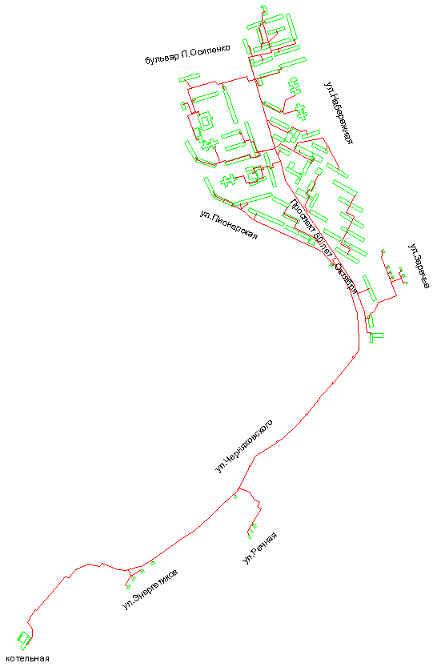

Рис. 5 – Схема тепловых сетей (зона №1) от Гореловской котельной до потребителей

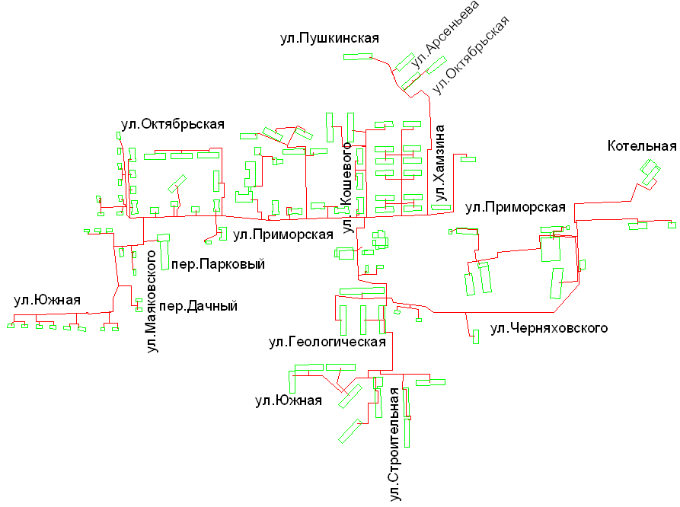
Рис. 6 – Схема тепловых сетей (зона №2) от Гореловской котельной до потребителей

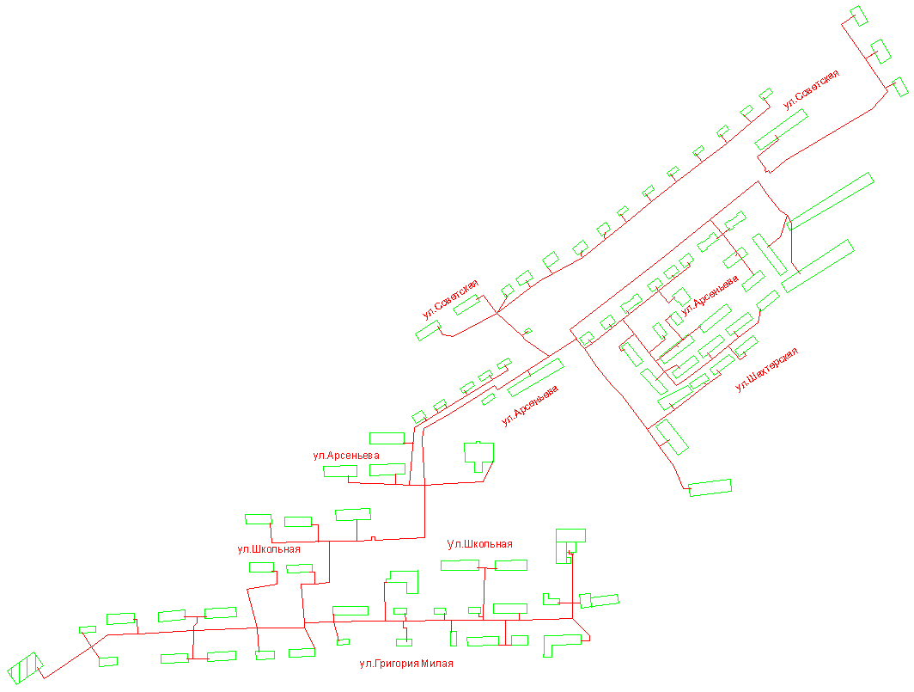

Рис. 7 – Схема тепловых сетей (зона №3) от Гореловской котельной до потребителей

Характеристика водяных тепловых сетей котельной №1 пос. Тайга по ул. Школьная, 14
Таблица № 23
Диаметр, мм | Протяженность сетей L, (м) | Материал трубопровода | Количество труб в тепловой сети шт. | Теплоноситель | Нормативный срок службы трубопроводов, лет | Объем воды в тепловых сетях в двухтрубном исчислении м³ | Теплоизоляционный материал | материальная характеристика
Тепловые сети Котельной №1 пос. Тайга
57 | 12,1 | сталь | 2 | вода | 40 | 0,047 | прошив. м/в маты | 1,21
76 | 30,5 | сталь | 2 | вода | 40 | 0,235 | прошив. м/в маты | 4,27
89 | 47,6 | сталь | 2 | вода | 40 | 0,478 | прошив. м/в маты | 7,616
108 | 15 | сталь | 2 | вода | 40 | 0,235 | прошив. м/в маты | 3
114 | 442,6 | сталь | 2 | вода | 40 | 8,408 | прошив. м/в маты | 97,372
133 | 90 | сталь | 2 | вода | 40 | 2,388 | прошив. м/в маты | 23,4
159 | 171,6 | сталь | 2 | вода | 40 | 6,062 | прошив. м/в маты | 51,48
ИТОГО длина тепловых сетей, м. пог |  |  | 809,4 |  | м. пог
ИТОГО объем тепловой сети |  |  | 17,8537 |  | м 3
МАТЕРИАЛЬНАЯ ХАРАКТЕРИСТИКА |  |  | 188,348 |  | м2
УДЕЛЬНАЯ МАТЕРИАЛЬНАЯ ХАРАКТЕРИСТИКА |  |  | 200,37 |  | м2/Гкал/ч

V т. с. = 17,8537 м³

Расчет объемов воды, необходимых для производства и передачи тепловой энергии котельной №2 пос. Тайга по ул. Школьная, 14

Таблица №24
№ п/п | Показатели | Тыс. м³
1 | 2 | 3
1. | Объем воды на подпитку в связи с потерями теплоносителя, тыс. м3 | 0,359
2. | Потребность воды на наполнение систем потребителей, тыс. м3 | 0,0095
3. | Объем воды на хозяйственно-бытовые нужды, тыс. м3 | 0
4. | Объем воды на заполнение внешних систем, тыс. м3 | 0,01785
5. | Объём воды, необходимый на эксплуатационные испытания (гидравлические) и промывку систем ТВС, тыс. м3 | 0,0268
6. | Объем воды на нужды ХВО | 0
7. | Итого | 0,413

Рис. 8 – Схема тепловых сетей от котельной №1 пос. Тайга до потребителей

Характеристика водяных тепловых сетей котельной№ 2 пос. Тайга по ул. Речная, 37
Таблица № 25
Диаметр, мм | Протяженность сетей L, (м) | Материал трубопровода | Количество труб в тепловой сети шт. | Теплоноситель | Нормативный срок службы трубопроводов, лет | Объем воды в тепловых сетях в двухтрубном исчислениим³ | Теплоизоляционный материал | материальная характеристика
Тепловые сети Котельной №2 пос. Тайга
32 | 40 | сталь | 2 | вода | 40 | 0,0565 | прошив. м/в маты | 2,4
57 | 61 | сталь | 2 | вода | 40 | 0,0239 | прошив. м/в маты | 6,1
76 | 5 | сталь | 2 | вода | 40 | 0,028 | прошив. м/в маты | 0,6
89 | 98,3 | сталь | 2 | вода | 40 | 0,988 | прошив. м/в маты | 15,728
159 | 580,3 | сталь | 2 | вода | 40 | 20,499 | прошив. м/в маты | 174,09
219 | 252,2 | сталь | 2 | вода | 40 | 15,838 | прошив. м/в маты | 100,88
273 | 374 | сталь | 2 | вода | 40 | 36,699 | прошив. м/в маты | 187
ИТОГО длина тепловых сетей, м. пог |  |  | 1410,8 |  | м. пог
ИТОГО объем тепловой сети |  |  | 74,3479 |  | м 3
МАТЕРИАЛЬНАЯ ХАРАКТЕРИСТИКА |  |  | 486,798 |  | м2
УДЕЛЬНАЯ МАТЕРИАЛЬНАЯ ХАРАКТЕРИСТИКА |  |  | 1726,234 |  | м2/Гкал/ч

V т. с. = 74,3479 м³

Расчет объемов воды, необходимых для производства и передачи тепловой энергии котельной №2 пос. Тайга по ул. Речная, 37

Таблица №26
№ п/п | Показатели | Тыс. м³
1 | 2 | 3
1. | Объем воды на подпитку в связи с потерями теплоносителя, тыс. м3 | 1,038
2. | Потребность воды на наполнение систем потребителей, тыс. м3 | 0,0047
3. | Объем воды на хозяйственно-бытовые нужды, тыс. м3 | 0
4. | Объем воды на заполнение внешних систем, тыс. м3 | 0,074
5. | Объём воды, необходимый на эксплуатационные испытания (гидравлические) и промывку систем ТВС, тыс. м3 | 0,112
6. | Объем воды на нужды ХВО | 0
7. | Итого | 1,229

Рис. 9 – Схема тепловых сетей от котельной №2 пос. Тайга до потребителей

Характеристика водяных тепловых сетей котельной пос. Краснореченский, ул. Октябрьская, 28

Таблица № 27
Диаметр, мм | Протяженность сетей L, (м) | Материал трубопровода | Количество труб в тепловой сети шт. | Теплоноситель | Нормативный срок службы трубопроводов, лет | Объем воды в тепловых сетях в двухтрубном исчислениим³ | Теплоизоляционный материал | материальная характеристика
Тепловые сети Котельной пос. Краснореченский
32 | 34 | сталь | 2 | вода | 40 | 0,0578 | прошив. м/в маты | 10,88
40 | 195 | сталь | 2 | вода | 40 | 0,507 | прошив. м/в маты | 78
57 | 1111 | сталь | 2 | вода | 40 | 4,444 | прошив. м/в маты | 633,27
76 | 625 | сталь | 2 | вода | 40 | 4,875 | прошив. м/в маты | 475
89 | 855 | сталь | 2 | вода | 40 | 94,05 | прошив. м/в маты | 760,95
114 | 1235 | сталь | 2 | вода | 40 | 23,712 | прошив. м/в маты | 1407,9
133 | 372 | сталь | 2 | вода | 40 | 9,2256 | прошив. м/в маты | 494,76
159 | 2131 | сталь | 2 | вода | 40 | 75,4374 | прошив. м/в маты | 3388,29
219 | 1106 | сталь | 2 | вода | 40 | 72,996 | прошив. м/в маты | 2422,14
273 | 390 | сталь | 2 | вода | 40 | 41,34 | прошив. м/в маты | 1064,7
325 | 850,5 | сталь | 2 | вода | 40 | 127,575 | прошив. м/в маты | 2764,125
426 | 415,5 | сталь | 2 | вода | 40 | 112,185 | прошив. м/в маты | 1770,03
ИТОГО длина тепловых сетей, м. пог |  |  | 9320 |  | м. пог
ИТОГО объем тепловой сети |  |  | 566,4048 |  | м 3
МАТЕРИАЛЬНАЯ ХАРАКТЕРИСТИКА |  |  | 9671,19 |  | м2
УДЕЛЬНАЯ МАТЕРИАЛЬНАЯ ХАРАКТЕРИСТИКА |  |  | 2 120,84 |  | м2/Гкал/ч

V т. с. = 566,4048 м³

Расчет объемов воды, необходимых для производства и передачи тепловой энергии котельной пос. Краснореченский, ул. Октябрьская, 28

Таблица №28
№ п/п | Показатели | Тыс. м³
1 | 2 | 3
1. | Объем воды на подпитку в связи с потерями теплоносителя, тыс. м3 | 9,287
2. | Потребность воды на наполнение систем потребителей , тыс. м3 | 0,140
3. | Объем воды на хозяйственно-бытовые нужды, тыс. м3 | 1,152
4. | Объем воды на заполнение внешних систем, тыс. м3 | 0,566
5. | Объём воды, необходимый на эксплуатационные испытания (гидравлические) и промывку систем ТВС, тыс. м3 | 0,085
6. | Объем воды на нужды ХВО | 2,240
7. | Итого | 13,47

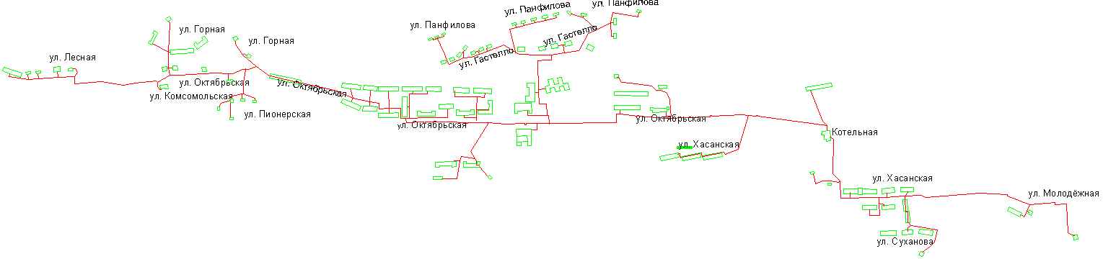

Рис. 10 – Схема тепловых сетей от котельной пос. Краснореченский до потребителей

Характеристика водяных тепловых сетей котельной пос. Рудная Пристань

Таблица № 29
Диаметр, мм | Протяженность сетей L, (м) | Материал трубопровода | Количество труб в тепловой сети шт. | Теплоноситель | Нормативный срок службы трубопроводов, лет | Объем воды в тепловых сетях в двухтрубном исчислениим³ | Теплоизоляционный материал | материальная характеристика
Тепловые сети Котельной пос. Рудная Пристань
32 | 19 | сталь | 2 | вода | 40 | 0,0323 | прошив. м/в маты | 6,08
40 | 18 | сталь | 2 | вода | 40 | 0,0468 | прошив. м/в маты | 7,2
57 | 1245 | сталь | 2 | вода | 40 | 4,98 | прошив. м/в маты | 709,65
76 | 198 | сталь | 2 | вода | 40 | 1,5444 | прошив. м/в маты | 150,48
89 | 700 | сталь | 2 | вода | 40 | 77 | прошив. м/в маты | 623
114 | 754 | сталь | 2 | вода | 40 | 14,4768 | прошив. м/в маты | 859,56
133 | 424 | сталь | 2 | вода | 40 | 10,5152 | прошив. м/в маты | 563,92
159 | 1557 | сталь | 2 | вода | 40 | 55,1178 | прошив. м/в маты | 2475,63
219 | 243 | сталь | 2 | вода | 40 | 16,038 | прошив. м/в маты | 532,17
273 | 1450 | сталь | 2 | вода | 40 | 153,7 | прошив. м/в маты | 3958,5
325 |  | сталь | 2 | вода | 40 | 0 | прошив. м/в маты | 0
426 |  | сталь | 2 | вода | 40 | 0 | прошив. м/в маты | 0
ИТОГО длина тепловых сетей, м. пог |  |  | 6608 |  | м. пог
ИТОГО объем тепловой сети |  |  | 333,4513 |  | м 3
МАТЕРИАЛЬНАЯ ХАРАКТЕРИСТИКА |  |  | 9886,19 |  | м2
УДЕЛЬНАЯ МАТЕРИАЛЬНАЯ ХАРАКТЕРИСТИКА |  |  | 2 342,70 |  | м2/Гкал/ч

V т. с. = 333,4513м³

Расчет объемов воды, необходимых для производства и передачи тепловой энергии котельной пос. Рудная Пристань

Таблица №30
№ п/п | Показатели | Тыс. м³
1 | 2 | 3
1. | Объем воды на подпитку в связи с потерями теплоносителя, тыс. м3 | 5,509
2. | Потребность воды на наполнение систем потребителей, тыс. м3 | 0,086
3. | Объем воды на хозяйственно-бытовые нужды, тыс. м3 | 0,585
4. | Объем воды на заполнение внешних систем, тыс. м3 | 0,333
5. | Объём воды, необходимый на эксплуатационные испытания (гидравлические) и промывку систем ТВС, тыс. м3 | 0,05
6. | Объем воды на нужды ХВО | 2,140
7. | Итого | 8,703

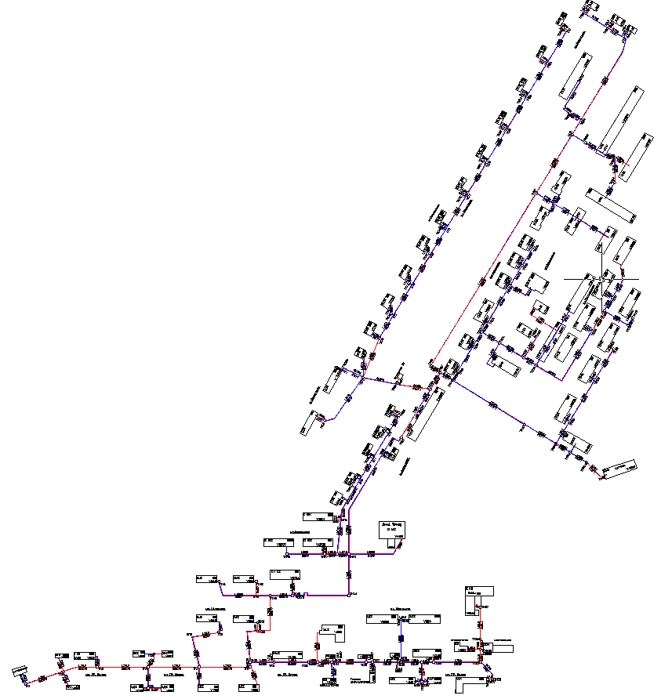
Рис 11. Схема тепловых сетей от котельной до потребителей пос. Рудная Пристань.

Характеристика водяных тепловых сетей котельной пос. Каменка, ул. Березинская, 39

Таблица № 31
Диаметр, мм | Протяженность сетей L, (м) | Материал трубопровода | Количество труб в тепловой сети шт. | Теплоноситель | Нормативный срок службы трубопроводов, лет | Объем воды в тепловых сетях в двухтрубном исчислениим³ | Теплоизоляционный материал | материальная характеристика
Тепловые сети Котельной пос. Каменка
32 | 33 | сталь | 2 | вода | 40 | 0,0561 | прошив. м/в маты | 10,56
40 | 91 | сталь | 2 | вода | 40 | 0,2366 | прошив. м/в маты | 36,4
57 | 922 | сталь | 2 | вода | 40 | 3,688 | прошив. м/в маты | 525,54
76 | 272 | сталь | 2 | вода | 40 | 2,1216 | прошив. м/в маты | 206,72
89 | 339 | сталь | 2 | вода | 40 | 37,29 | прошив. м/в маты | 301,71
114 | 227 | сталь | 2 | вода | 40 | 4,3584 | прошив. м/в маты | 258,78
133 | 48 | сталь | 2 | вода | 40 | 1,1904 | прошив. м/в маты | 63,84
159 | 307 | сталь | 2 | вода | 40 | 10,8678 | прошив. м/в маты | 488,13
219 | 1006 | сталь | 2 | вода | 40 | 66,396 | прошив. м/в маты | 2203,14
273 |  | сталь | 2 | вода | 40 | 0 | прошив. м/в маты | 0
325 |  | сталь | 2 | вода | 40 | 0 | прошив. м/в маты | 0
426 |  | сталь | 2 | вода | 40 | 0 | прошив. м/в маты | 0
ИТОГО длина тепловых сетей, м. пог |  |  | 3245 |  | м. пог
ИТОГО объем тепловой сети |  |  | 126,2049 |  | м 3
МАТЕРИАЛЬНАЯ ХАРАКТЕРИСТИКА |  |  | 4094,82 |  | м2
УДЕЛЬНАЯ МАТЕРИАЛЬНАЯ ХАРАКТЕРИСТИКА |  |  | 2 262,33 |  | м2/Гкал/ч

V т. с. = 126,2049 м³

Расчет объемов воды, необходимых для производства и передачи тепловой энергии котельной пос. Каменка, ул. Березинская, 39

Таблица №32
№ п/п | Показатели | Тыс. м³
1 | 2 | 3
1. | Объем воды на подпитку в связи с потерями теплоносителя, тыс. м3 | 2,122
2. | Потребность воды на наполнение систем потребителей , тыс. м3 | 0,035
3. | Объем воды на хозяйственно-бытовые нужды, тыс. м3 | 0,267
4. | Объем воды на заполнение внешних систем, тыс. м3 | 0,126
5. | Объём воды, необходимый на эксплуатационные испытания (гидравлические) и промывку систем ТВС, тыс. м3 | 0,02
6. | Объем воды на нужды ХВО | -
7. | Итого | 2,57

Характеристика водяных тепловых сетей котельной пос. Сержантово, ул. Лесная, 13

Таблица № 33
Диаметр, мм | Протяженность сетей L, (м) | Материал трубопровода | Количество труб в тепловой сети шт. | Теплоноситель | Нормативный срок службы трубопроводов, лет | Объем воды в тепловых сетях в двухтрубном исчислениим³ | Теплоизоляционный материал | материальная характеристика
Тепловые сети Котельной пос. Сержантово
25 | 5 | сталь | 2 | вода | 40 | 0,06 | прошив. м/в маты | 1,25
32 | 0 | сталь | 2 | вода | 40 | 0 | прошив. м/в маты | 0
40 | 12 | сталь | 2 | вода | 40 | 0,0312 | прошив. м/в маты | 4,8
57 | 227 | сталь | 2 | вода | 40 | 0,908 | прошив. м/в маты | 12,939
76 | 48 | сталь | 2 | вода | 40 | 0,374 | прошив. м/в маты | 3,648
89 | 170 | сталь | 2 | вода | 40 | 18,7 | прошив. м/в маты | 15,13
114 | 522 | сталь | 2 | вода | 40 | 10,0224 | прошив. м/в маты | 59,508
133 | 186 | сталь | 2 | вода | 40 | 4,6128 | прошив. м/в маты | 24,738
159 | 306 | сталь | 2 | вода | 40 | 10,8324 | прошив. м/в маты | 48,654
219 | 420 | сталь | 2 | вода | 40 | 27,72 | прошив. м/в маты | 91,98
273 | 1278 | сталь | 2 | вода | 40 | 135,468 | прошив. м/в маты | 348,894
ИТОГО длина тепловых сетей, м. пог |  |  | 3174 |  | м. пог
ИТОГО объем тепловой сети |  |  | 208,7288 |  | м 3
МАТЕРИАЛЬНАЯ ХАРАКТЕРИСТИКА |  |  | 611,541 |  | м2
УДЕЛЬНАЯ МАТЕРИАЛЬНАЯ ХАРАКТЕРИСТИКА |  |  | 237,03 |  | м2/Гкал/ч

V т. с. = 208,7288 м³

Расчет объемов воды, необходимых для производства и передачи тепловой энергии котельной пос. Сержантово, ул. Лесная, 13
Таблица №34
№ п/п | Показатели | Тыс. м³
1 | 2 | 3
1. | Объем воды на подпитку в связи с потерями теплоносителя, тыс. м3 | 3,404
2. | Потребность воды на наполнение систем потребителей , тыс. м3 | 0,05
3. | Объем воды на хозяйственно-бытовые нужды, тыс. м3 | 0,277
4. | Объем воды на заполнение внешних систем, тыс. м3 | 0,209
5. | Объём воды, необходимый на эксплуатационные испытания (гидравлические) и промывку систем ТВС, тыс. м3 | 0,031
6. | Объем воды на нужды ХВО | -
7. | Итого | 3,971

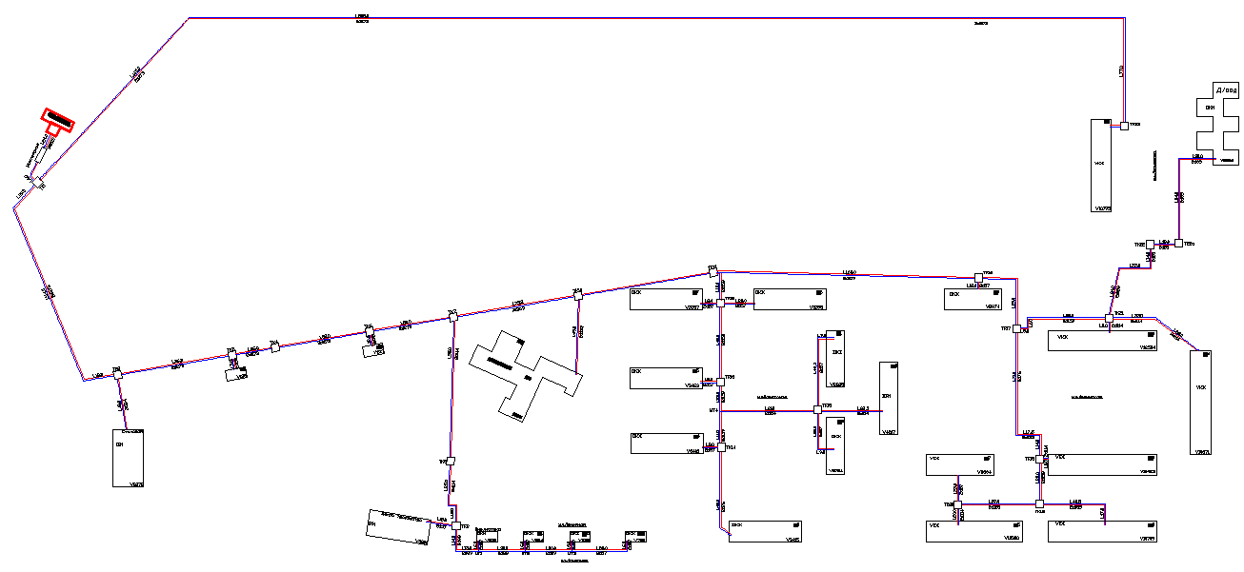

Рис 12. Схема тепловых сетей от котельной до потребителей пос. Сержантово

Характеристика водяных тепловых сетей котельной ТЭК №4, г. Дальнегорск, пр. 50 лет Октября, 324/115

Таблица № 35
Диаметр, мм | Протяженность сетей L, (м) | Материал трубопровода | Количество труб в тепловой сети шт. | Теплоноситель | Нормативный срок службы трубопроводов, лет | Объем воды в тепловых сетях в двухтрубном исчислениим³ | Теплоизоляционный материал | материальная характеристика
Тепловые сети Котельной ТЭК №4 г. Дальнегорск
40 | 54 | сталь | 2 | вода | 40 | 0,1404 | прошив. м/в маты | 21,6
57 | 101 | сталь | 2 | вода | 40 | 0,404 | прошив. м/в маты | 57,57
76 | 17 | сталь | 2 | вода | 40 | 0,1326 | прошив. м/в маты | 12,92
89 | 750 | сталь | 2 | вода | 40 | 82,5 | прошив. м/в маты | 667,5
102 | 44 | сталь | 2 | вода | 40 | 0,65 | прошив. м/в маты | 44,88
108 | 1472 | сталь | 2 | вода | 40 | 23,2576 | прошив. м/в маты | 1589,76
114 | 127 | сталь | 2 | вода | 40 | 2,4384 | прошив. м/в маты | 144,78
133 | 281 | сталь | 2 | вода | 40 | 6,9688 | прошив. м/в маты | 373,73
159 | 1336 | сталь | 2 | вода | 40 | 47,2944 | прошив. м/в маты | 2124,24
219 | 2654 | сталь | 2 | вода | 40 | 175,164 | прошив. м/в маты | 5812,26
273 | 943 | сталь | 2 | вода | 40 | 99,958 | прошив. м/в маты | 2574,39
325 | 1049 | сталь | 2 | вода | 40 | 157,35 | прошив. м/в маты | 3409,25
377 | 490 | сталь | 2 | вода | 40 | 73,5 | прошив. м/в маты | 1847,3
426 | 1349 | сталь | 2 | вода | 40 | 364,23 | прошив. м/в маты | 5746,74
529 | 395 | сталь | 2 | вода | 40 | 163,53 | прошив. м/в маты | 2089,55
ИТОГО длина тепловых сетей, м. пог |  |  | 11062 |  | м. пог
ИТОГО объем тепловой сети |  |  | 1197,5182 |  | м 3
МАТЕРИАЛЬНАЯ ХАРАКТЕРИСТИКА |  |  | 26516,47 |  | м2

V т. с. = 1197,5182 м³
Расчет объемов воды, необходимых для производства и передачи тепловой энергии котельной ТЭК №4, г. Дальнегорск, пр. 50 лет Октября, 324/115

Таблица №36
№ п/п | Показатели | Тыс. м³
1 | 2 | 3
1. | Объем воды на подпитку в связи с потерями теплоносителя, тыс. м3 | 22,243
2. | Потребность воды на наполнение систем потребителей, тыс. м3 | 0,495
3. | Объем воды на хозяйственно-бытовые нужды, тыс. м3 | 2,819
4. | Объем воды на заполнение внешних систем, тыс. м3 | 1,198
5. | Объём воды, необходимый на эксплуатационные испытания (гидравлические) и промывку систем ТВС, тыс. м3 | 1,796
6. | Объем воды на нужды ХВО | 4,968
7. | Итого | 33,519

Перспективные балансы производительности водоподогревательных установок и максимального потребления теплоносителя теплопотребляющими установками потребителей.

Таблица № 37
№ п/п | Наименование | Ед. изм. | 2017 г. | 2030 г.
1 | На заполнение трубопроводов | тыс. м ³ | 5280 | 10110
2 | На подпитку сетей | тыс. м ³ | 92860 | 151439
3 | На заполнение систем теплопотребления | тыс. м ³ | 1408 | 1415
4 | Расход воды на хоз. бытовые нужды | тыс. м ³ | 604 | 4122
5 | Расход воды на промывку теплосетей и гидравлическое испытание в период | тыс. м ³ | 5956 | 15165
6 | Расход воды на систему ХВО | тыс. м ³ | 14718 | 14792
7 | ИТОГО годовое потребление воды тепловыми источниками |  | 120825 | 197043

3.2 Перспективные балансы производительности водоподготовительных установок источников тепловой энергии для компенсации потерь теплоносителя в аварийных режимах работы системы теплоснабжения.

Существующие и перспективные балансы производительности водоподготовительных установок источников тепловой энергии для компенсации потерь теплоносителя в аварийных режимах работы систем теплоснабжения.
Таблица № 38
Наименование источника теплоты | Система  теплоснабжения | Аварийная подпитка химически  не обработанной и недеаэрированной водой, м³ /ч
Центральная котельная  г. Дальнегорск,  пр. 50 лет Октября, 105-б | Открытая | 25,215
Гореловская котельная  г. Дальнегорск, ул.Приморская,2 | Открытая | 27,541
Котельная № пос. Тайга, ул. Школьная, 14 | Открытая | 1,48
Котельная №2 пос. Тайга, ул. Речная, 37 | Открытая | 0,357
Котельная пос. Краснореченский, ул. Октябрьская 28 | Открытая | 11,328
Котельная пос. Рудная Пристань | Открытая | 6,669
Котельная пос. Каменка, ул. Березинская, 39 | Открытая | 2,524
Котельная пос. Сержантово, ул. Лесная,13 | Открытая | 4,175
Котельная ТЭК №4  г. Дальнегорск, пр. 50 лет Октября, 324/115 | Открытая | 23,950

В соответствии с п. 6.17, СНиП 41-02-2003 «Тепловые сети», для открытых и закрытых систем теплоснабжения должна предусматриваться дополнительно аварийная подпитка химически не обработанной водой, расход которой принимается в кол-ве 2% от объема воды в трубопроводах тепловых сетей и присоединенных к ним системах отопления, вентиляции и системах горячего водоснабжения.
Объем тепловых сетей составляет 5,280 тыс. м³. Объем аварийной подпитки составляет 0,105 тыс. м³. Существующие мощности ВПУ и баков-аккумуляторов обеспечивают аварийную подпитку.
Дополнительные мероприятия по повышению объемов аварийной подпитки не требуются.
Раздел 4. Предложения по строительству, реконструкции и техническому перевооружению источников тепловой энергии.
4.1. Предложения по строительству источников тепловой энергии, с целью повышения эффективности работы систем теплоснабжения «Дальнегорского городского округа».
Генеральным планом «Дальнегорского городского округа», с целью повышения эффективности работы систем теплоснабжения, предусматривается строительство новых котельных. Строительство котельной в пос. Рудная Пристань, работающей на угле и строительство котельной в пос. Краснореченский работающей на угле. Таблица №39.

4.2. Предложения по строительству источников тепловой энергии, обеспечивающих перспективную тепловую нагрузку на осваиваемых территориях «Дальнегорского городского округа», для которых отсутствует возможность или целесообразность передачи тепловой энергии от существующих или реконструируемых источников тепловой энергии.
Планируемые к подключению на период до 2030 года тепловые нагрузки находятся в зоне действия существующих теплогенерирующих источниках, на которых имеется значительный резерв тепловой мощности, Генеральным планом Дальнегорского городского округа строительство новых источников тепловой энергии не планируется.

4.3. Предложения по реконструкции источников тепловой энергии, обеспечивающих перспективную тепловую нагрузку в существующих и расширяемых зонах действия источников тепловой энергии.
В Дальнегорском городском округе рассматривается перспектива подключения тепловой нагрузки суммарной тепловой мощностью 0,6628 Гкал/час:
- Жилой дом (3-х этажный) 28 квартал – Q _{от max} =0,1657 Гкал/час;
- Жилой дом (3-х этажный) 30 квартал – Q _{от max} =0,1657 Гкал/час;
- Жилой дом (3-х этажный) 18 квартал – Q _{от max} =0,1657 Гкал/час;
- Жилой дом (3-х этажный) 24 квартал – Q _{от max} =0,1657 Гкал/час;
Данные потребители находятся в зоне действия котельных Дальнегорского городского округа, поэтому подключение перспективной нагрузки рекомендуется выполнить к магистральным сетям данных котельных.
На рассматриваемую перспективу планируется подключение дополнительных тепловых потребителей г. Дальнегорска, отапливаемых в настоящее время котельными «Центральная», «Горелое» работающих на мазуте, к тепловым сетям перспективных угольных котельных: Замещающая «Центральную» и БМК Горелое.

4.4. Предложения по техническому перевооружению источников тепловой энергии с целью повышения эффективности работы систем теплоснабжения.
Анализ технического состояния котельных, находящихся в аренде КГУП «Примтеплоэнерго», позволяет сделать вывод о том, что все оборудование котельных имеет значительную степень износа. Оборудование физически и технически устарело и существенно уступает по экономичности современным образцам.
В настоящее время остро стоит вопрос по снижению затратной части, в первую очередь топливной составляющей себестоимости тепловой энергии и минимизации тепловых потерь при транспортировке тепловой энергии.
Для решения данной задачи необходимо:
- изменение топливного баланса котельных с полным исключением нефтепродуктов как топлива для котельных и развитием выработки тепловой энергии при сжигании углей, желательно местных месторождений;
- применение современной технологии экономичного и экологически чистого сжигания углей;
- замена изношенного, технологически устаревшего оборудования и инженерных коммуникаций (тепловых сетей).
На котельной ТЭК №4 рекомендуются следующие мероприятия для повышения эффективности работы систем теплоснабжения:
- Первая очередь реконструкции предусматривает перевод котельной №4 на сжигание угля без увеличения присоединенной тепловой нагрузки (т.е. только теплоснабжение микрорайона «Горбуша»).
- Вторая очередь предусматривает:
- увеличение присоединенной тепловой нагрузки (подключение микрорайонов «Центр» и «Горелое» путем строительства магистральной теплосети) и закрытие мазутных котельных этих районов;
- -установку парового турбогенератора противодавления для выработки электроэнергии (когенерация в соответствии с Постановлением Правительства РФ №1221 от 31.12.2009 г.);
- -участок по производству строительных изделий из золы (полная утилизация).

Предложения по техническому перевооружению источников тепловой энергии
Таблица №39
Мероприятия по техническому перевооружению источников тепловой энергии | Котельная
Строительство новой угольной котельной с переключением тепловых нагрузок мазутной котельной "Центральная" в г. Дальнегорск и 1 зоны микрорайона "Горелое" | Замещающая угольная котельная
Строительство новой угольной блочно-модульной котельной с для теплоснабжения 2 и 3 зон микрорайона "Горелое" | БМК «Горелое»
Реконструкция котельной №4 в г.Дальнегорск с переводом на сжигание угля | Котельная ТЭК №4 г. Дальнегорск, пр. 50 лет Октября, 324/115
Разработка ПСД и строительство угольной котельной, взамен существующей мазутной котельной | Котельная пос. Каменка, ул. Березинская, 39
Разработка ПСД и строительство угольной котельной, взамен существующей мазутной котельной | Котельная пос. Рудная Пристань, ул. Григория Милая 2б
Разработка ПСД и строительство угольной котельной, взамен существующей мазутной котельной | Котельная пос. Краснореченский, ул. Октябрьская 28
Разработка ПСД и строительство угольной котельной, взамен существующей мазутной котельной | Котельная пос. Сержантово, ул. Лесная,13

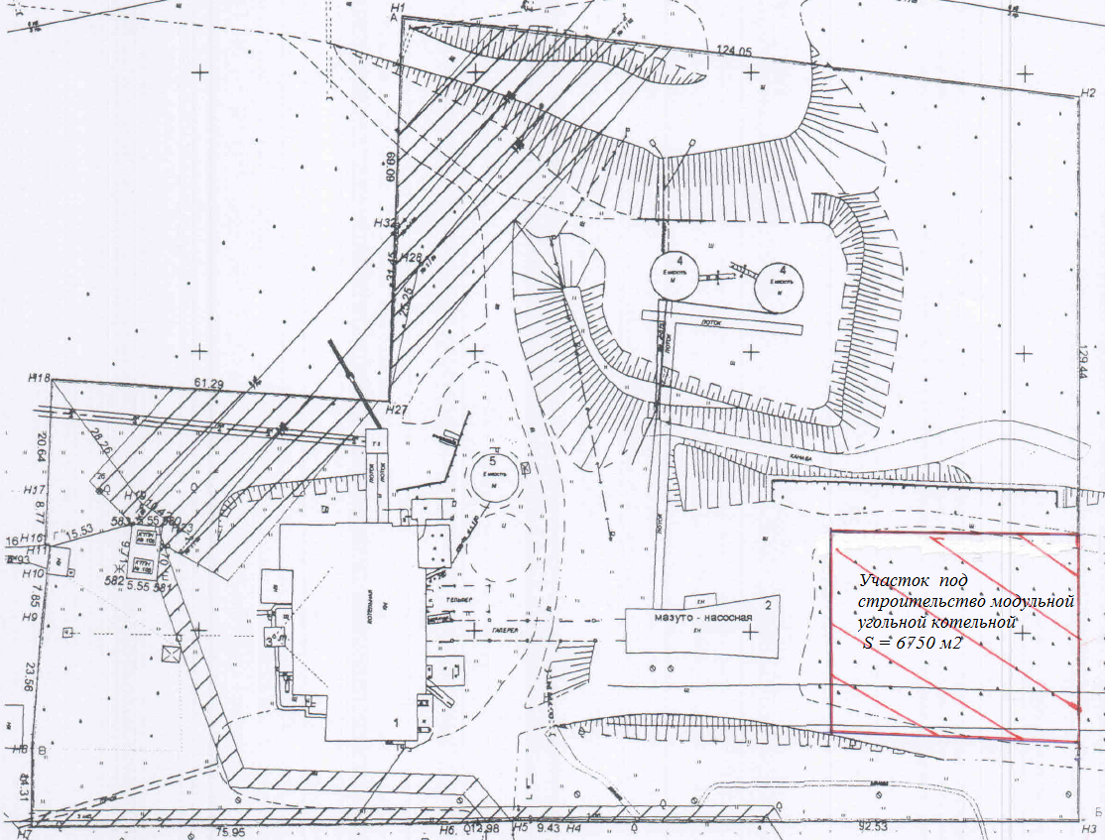

Рис.12 Схема расположения ЗУ под строительство котельной на кадастровом плане пос. Краснореченский

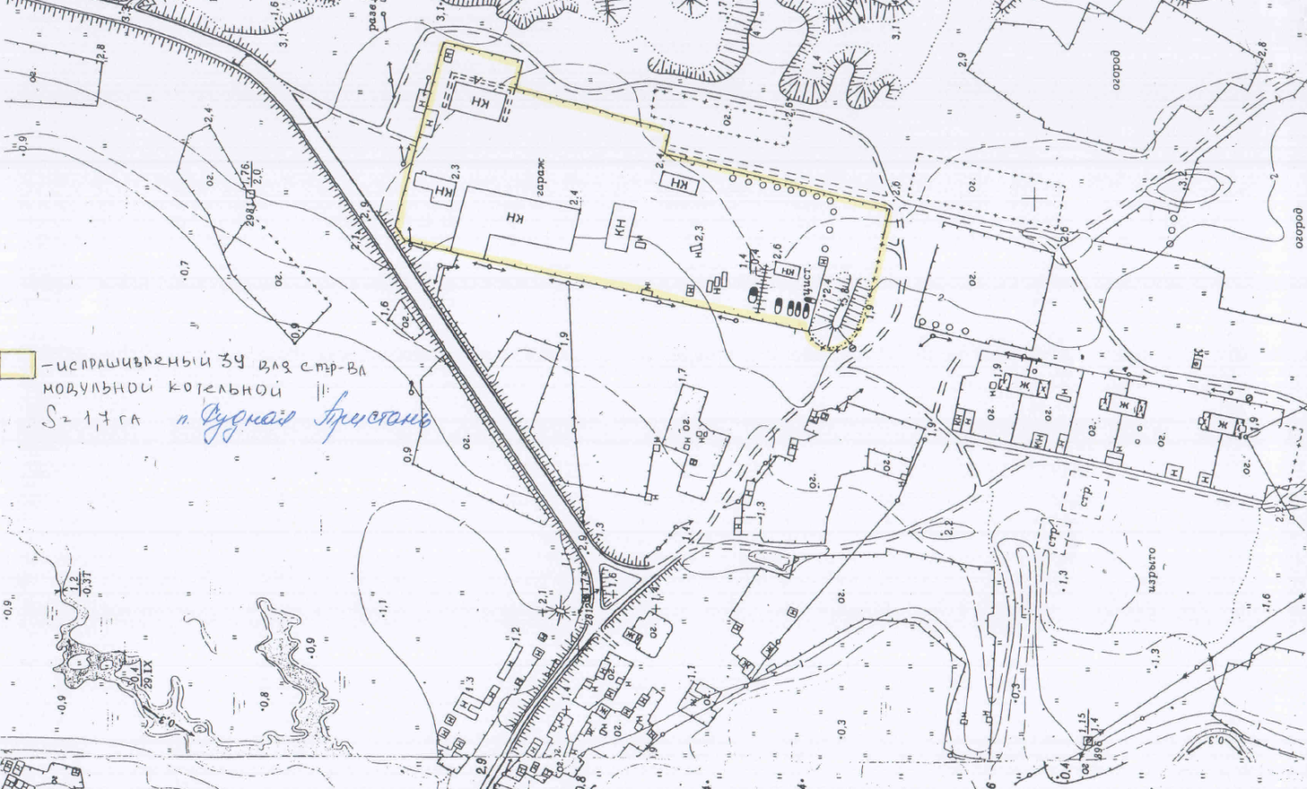

Рис.13 Схема расположения ЗУ под строительство котельной на кадастровом плане пос. Рудная Пристань

4.5. Графики совместной работы источников тепловой энергии, функционирующих в режиме комбинированной выработки электрической и тепловой энергии и котельных, меры по выводу из эксплуатации, консервации и демонтажу избыточных источников тепловой энергии, а также источников тепловой энергии, выработавших нормативный срок службы, в случае, если продление срока службы технически невозможно или экономически нецелесообразно.
На момент разработки Схемы теплоснабжения каждый источник тепловой энергии работает самостоятельно. Совместные режимы работы источников отсутствуют.
Источников тепловой энергии, функционирующих в режиме комбинированной выработки электрической и тепловой энергии в «Дальнегорском городском округе» - нет.

4.6. Меры по переоборудованию котельных в источники комбинированной выработки электрической и тепловой энергии для каждого этапа.
Генеральным планом «Дальнегорского городского округа» не предусмотрено переоборудование котельных в источники комбинированной выработки электрической и тепловой энергии.

4.7. Меры по переводу котельных, размещенных в существующих и расширяемых зонах действия источников комбинированной выработки тепловой и электрической энергии, в пиковый режим работы для каждого этапа, в том числе график перевода

В соответствии с Генеральным планом « Дальнегорского городского округа»», а также отсутствием на его территории источников комбинированной выработки электрической и тепловой энергии, мер по переводу существующих теплогенерирующих источников в пиковый режим не предусмотрены.

4.8. Решение о загрузке источников тепловой энергии, распределении (перераспределении) тепловой нагрузки потребителей тепловой энергии в каждой зоне действия системы теплоснабжения между источниками тепловой энергии, поставляющими тепловую энергию в данной системе теплоснабжения.
Распределение (перераспределение) тепловой нагрузки потребителей Дальнегорского ГО тепловой энергии в каждой зоне действия системы теплоснабжения между источниками тепловой энергии, поставляющими тепловую энергию в данной системе теплоснабжения – не планируется.

4.9. Оптимальный температурный график отпуска тепловой энергии для каждого источника тепловой энергии или группа источников в системе теплоснабжения, работающей на общую тепловую сеть, устанавливаемый для каждого этапа, и оценку затрат при необходимости его изменения.
Существующие на территории « Дальнегорского городского округа»» котельные в настоящий момент работают по следующим температурным графикам:
- Центральная котельная, г. Дальнегорск, пр. 50 лет Октября, 105, б – 95/70 ⁰ С
- Гореловская котельная г. Дальнегорск, ул. Приморская, 2 – 95/70 ⁰ С;
- Котельная №1 пос. Тайга, ул. Школьная, 14 – 95/70 ⁰ С;
- Котельная №2 пос. Тайга, ул. Речная, 37 – 95/70 ⁰ С;
- Котельная пос. Краснореченский, ул. Октябрьская, 28 – 95/70 ⁰ С;
- Котельная пос. Рудная Пристань – 95/70 ⁰ С;
- Котельная пос. Каменка, ул. Березина, 39 – 95/70 ⁰ С;
- Котельная пос. Сержантово, ул. Лесная, 13 – 95/70 ⁰ С;
- Котельная г. Дальнегорск, пр. 50 лет Октября, 324/115 –95/70 ⁰ С;
В соответствии с действующим законодательством оптимальный температурный график отпуска тепловой энергии разрабатывается для каждого источника тепловой энергии в системе теплоснабжения в процессе проведения энергетического обследования (энергоаудита) источника тепловой энергии, тепловых сетей, потребителей тепловой энергии и т.д.
В таблице № 40 приведены рекомендуемые графики зависимости температуры теплоносителя от среднесуточной температуры наружного воздуха, для котельных «Дальнегорского городского округа», а на рисунках их графическое представление.

Температурный график 95/70 ⁰С
Таблица № 40
Т_{нар}, ⁰С | Т_{вн}, ⁰С | Т₁, ⁰С | Т₂, ⁰С
+8 | 18,0 | 55 | 43,0
+7 | 18,0 | 55 | 43,0
+6 | 18,0 | 55 | 43,0
+5 | 18,0 | 55 | 43,0
+4 | 18,0 | 55 | 43,0
+3 | 18,0 | 55 | 43,0
+2 | 18,0 | 55 | 43,0
+1 | 18,0 | 55 | 43,0
0 | 18,0 | 55 | 43,0
-1 | 18,0 | 55 | 43,0
-2 | 18,0 | 55 | 43,0
-3 | 18,0 | 56,5 | 44,0
-4 | 18,0 | 58,3 | 45,2
-5 | 18,0 | 60,2 | 46,5
-6 | 18,0 | 62,0 | 47,7
-7 | 18,0 | 63,8 | 49,0
-8 | 18,0 | 65,7 | 50,2
-9 | 18,0 | 67,5 | 51,4
-10 | 18,0 | 69,3 | 52,7
-11 | 18,0 | 71,2 | 53,9
-12 | 18,0 | 73,0 | 55,1
-13 | 18,0 | 74,8 | 56,4
-14 | 18,0 | 76,7 | 57,6
-15 | 18,0 | 78,5 | 58,9
-16 | 18,0 | 80,3 | 60,1
-17 | 18,0 | 82,2 | 61,3
-18 | 18,0 | 84,0 | 62,6
-19 | 18,0 | 85,8 | 63,8
-20 | 18,0 | 87,7 | 65,0
-21 | 18,0 | 89,5 | 66,3
-22 | 18,0 | 91,3 | 67,5
-23 | 18,0 | 93,2 | 68,8
-24 | 18,0 | 95,0 | 70,0

Рис. 14 Температурный график 95/70 ⁰ С.

К расчетному сроку планируется изменение температурного графика на котельной ТЭК №4 с существующих 95/70 ⁰ С до 115/70.
В таблице № 41 приведен рекомендуемый график зависимости температуры теплоносителя от среднесуточной температуры наружного воздуха, для котельной ТЭК №4 Дальнегорского городского округа, а на рисунке его графическое представление.

Температурный график 115/70 ⁰С
Таблица № 41
Т_{нар}, ⁰С | Т_{вн}, ⁰С | Т₁, ⁰С | Т₂, ⁰С | Доля нагрузки %
+8 | 18,0 | 47,0 | 36,0 | 24
+7 | 18,0 | 49,0 | 37,0 | 26
+6 | 18,0 | 52,0 | 39,0 | 29
+5 | 18,0 | 54,0 | 40,0 | 31
+4 | 18,0 | 56,0 | 41,0 | 33
+3 | 18,0 | 59,0 | 43,0 | 36
+2 | 18,0 | 61,0 | 44,0 | 38
+1 | 18,0 | 63,0 | 45,0 | 40
0 | 18,0 | 65,0 | 46,0 | 43
-1 | 18,0 | 68,0 | 48,0 | 45
-2 | 18,0 | 70,0 | 49,0 | 48
-3 | 18,0 | 72,0 | 50,0 | 50
-4 | 18,0 | 74,0 | 50,0 | 52
-5 | 18,0 | 76,0 | 51,0 | 55
-6 | 18,0 | 78,0 | 52,0 | 57
-7 | 18,0 | 81,0 | 54,0 | 60
-8 | 18,0 | 83,0 | 83,0 | 62
-9 | 18,0 | 85,0 | 56,0 | 64
-10 | 18,0 | 87,0 | 57,0 | 67
-11 | 18,0 | 89,0 | 58,0 | 69
-12 | 18,0 | 91,0 | 59,0 | 71
-13 | 18,0 | 93,0 | 60,0 | 74
-14 | 18,0 | 95,0 | 61,0 | 76
-15 | 18,0 | 97,0 | 62,0 | 79
-16 | 18,0 | 99,0 | 63,0 | 81
-17 | 18,0 | 101,0 | 64,0 | 83
-18 | 18,0 | 103,0 | 64,0 | 86
-19 | 18,0 | 105,0 | 65,0 | 88
-20 | 18,0 | 107,0 | 66,0 | 90
-21 | 18,0 | 109,0 | 67,0 | 93
-22 | 18,0 | 111,0 | 68,0 | 95
-23 | 18,0 | 113,0 | 69,0 | 98
-24 | 18,0 | 115,0 | 70,0 | 100

Рис. 15 Температурный график 115/70.

4.10. Предложения по перспективной установленной тепловой мощности каждого источника тепловой энергии с учётом аварийного и перспективного резерва тепловой мощности
В таблице № 42 представлены предложения по перспективной установленной тепловой мощности источника тепловой энергии.

Предложения по перспективной установленной тепловой мощности
Таблица № 42
Котельная | Адрес котельной | 2013 г. | 2017 г. | 2022 г. | 2024 г. | 2030 г.
Центральная котельная | г. Дальнегорск,  пр. 50 лет Октября, 105-б | 76,015 | 76,015 | - | - | -
Гореловская котельная | г. Дальнегорск, ул.Приморская,2 | 66,0 | 66,0 | 66,0 | - | -
Котельная №1 пос. Тайга | пос. Тайга, ул. Школьная, 14 | - | - | 1,03 | 1,03 | 1,03
Котельная №2 пос. Тайга | пос. Тайга, ул. Речная, 37 | - | - | 0,309 | 0,309 | 0,309
Котельная  пос. Краснореченский | пос. Краснореченский, ул. Октябрьская 28 | 21,48 | 21,48 | 21,48 | 19,83 | 19,83
Котельная  пос. Рудная Пристань | пос. Рудная Пристань | 21,813 | 21,813 | 21,813 | 13,22 | 13,22
Котельная  пос. Каменка | пос. Каменка, ул. Березинская, 39 | 3,2 | 3,2 | 3,2 | 2,06 | 2,06
Котельная  пос. Сержантово | пос. Сержантово, ул. Лесная,13 | 6,5 | 6,5 | 6,5 | 3,87 | 3,87
Котельная ТЭК №4 | г. Дальнегорск, пр. 50 лет Октября, 324/115 | 142,965 | 142,965 | 102,75 | 102,75 | 102,75
Котельная замещающая «Центральную» | - | - | - | 55 | 55 | 55
БМК Горелое | - | - | - | - | 28 | 28

Раздел 5. Предложения по строительству и реконструкции тепловых сетей.

5.1. Предложения по строительству и реконструкции тепловых сетей, обеспечивающих перераспределение тепловой нагрузки из зон с дефицитом располагаемой тепловой мощности источников тепловой энергии в зоны с резервов располагаемой тепловой мощности источников тепловой энергии (использование существующих резервов).
Анализ данных предоставленных администрацией ДГО показал, что на территории Дальнегорского городского округа нет зон с дефицитом тепловой мощности. Все существующие расчетные элементы, имеют запасы тепловой мощности более 50 % от установленной.
Строительство новых участков магистральных сетей для обеспечения тепловой энергией планируемых к строительству потребителей не требуется. Замена существующих трубопроводов производится с связи с исчерпанием ресурса.

5.2. Предложения по строительству и реконструкции тепловых сетей для обеспечения перспективных приростов тепловой нагрузки на осваиваемых территориях под жилищную, комплексную или производственную застройку.

Для обеспечения перспективных приростов тепловой нагрузки «Дальнегорского городского округа» рекомендуется выполнить прокладку новых тепловых сетей от существующих магистральных трубопроводов к новым объектам.
При новом строительстве теплопроводов рекомендуется применять предизолированные трубопроводы в пенополиуретановой (ППУ) изоляции.
Величину диаметра трубопровода, способ прокладки и т.д. необходимо определить в ходе наладочного гидравлического расчёта по каждому факту предполагаемого подключения.

5.3. Предложения по строительству и реконструкции тепловых сетей в целях обеспечения условий, при наличии которых существует возможность поставок тепловой энергии потребителям от различных источников тепловой энергии при сохранении надёжности теплоснабжения.
На территории «Дальнегорского городского округа»» условия, при которых существует возможность поставок тепловой энергии потребителям от различных источников тепловой энергии при сохранении надежности теплоснабжения отсутствуют.

5.4. Предложения по строительству и реконструкции тепловых сетей для обеспечения нормативной надежности и безопасности теплоснабжения.
Для обеспечения перспективных приростов тепловой нагрузки «Дальнегорского городского округа» рекомендуется выполнить прокладку новых тепловых сетей от существующих магистральных трубопроводов.
Величину диаметра трубопровода, способ прокладки и т.д. необходимо определить в ходе наладочного гидравлического расчета по каждому факту предполагаемого подключения.
На территории «Дальнегорского городского округа» есть необходимость в реконструкции существующих тепловых сетей.
Рекомендуется при новом строительстве и реконструкции существующих теплопроводов применять предизолированные трубопроводы в пенополиуретановой (ППУ) изоляции. Для сокращения времени устранения аварий на тепловых сетях и снижение выбросов теплоносителя в атмосферу и др. последствий, неразрывно связанных с авариями на теплопроводах, рекомендуется применять систему оперативно-дистанционного контроля (ОДК).

Раздел 6. Перспективные топливные балансы.
В таблице № 43 представлена сводная информация по существующему виду используемого, резервного и аварийного топлива, а также расход основного топлива на покрытие тепловой нагрузки.

Сводная информация по используемому топливу на теплогенерирующем источнике « Дальнегорского городского округа».
Таблица №43
Источник тепловой энергии | Вид используемого топлива | Удельный условного расход топлива на выработку тепловой энергии, (кг/Гкал) | Резервный вид топлива | Аварийный вид топлива
Центральная котельная  г. Дальнегорск,  пр. 50 лет Октября, 105-б | Мазут | 169 | Не предусмотрено | Не предусмотрено
Гореловская котельная  г. Дальнегорск, ул.Приморская,2 | Мазут | 168 | Не предусмотрено | Не предусмотрено
Котельная №1 пос. Тайга, ул. Школьная, 14 | Уголь | 178 | Не предусмотрено | Не предусмотрено
Котельная №2 пос. Тайга, ул. Речная, 37 | Уголь | 178 | Не предусмотрено | Не предусмотрено
Котельная пос. Краснореченский, ул. Октябрьская 28 | Мазут/Дрова | 167 / 187 | Не предусмотрено | Не предусмотрено
Котельная пос. Рудная Пристань | Мазут | 181 | Не предусмотрено | Не предусмотрено
Котельная пос. Каменка, ул. Березинская, 39 | Мазут | 212 | Не предусмотрено | Не предусмотрено
Котельная пос. Сержантово, ул. Лесная,13 | Мазут/ДТ | 171 / 167 | Не предусмотрено | Не предусмотрено
Котельная ТЭК №4  г. Дальнегорск, пр. 50 лет Октября, 324/115 | Уголь | 176 | Не предусмотрено | Не предусмотрено

В таблице № 44 представлены перспективные топливные балансы.
Перспективные топливные балансы
Таблица №44
Источник тепловой энергии | Вид рекомендуемого в перспективе топлива | Удельный расход условного топлива на выработку тепловой энергии, (кг.у.т.) | Резервный вид топлива
Центральная котельная  г. Дальнегорск,  пр. 50 лет Октября, 105-б | Вывод из эксплуатации
Гореловская котельная  г. Дальнегорск, ул.Приморская,2 | Вывод из эксплуатации
Котельная №1 пос. Тайга, ул. Школьная, 14 | Уголь | 178,1 | Не предусмотрено
Котельная №2 пос. Тайга, ул. Речная, 37 | Уголь | 178,3 | Не предусмотрено
Котельная пос. Краснореченский, ул. Октябрьская 28 | Уголь | 174,22 | Не предусмотрено
Котельная пос. Рудная Пристань | Уголь | 174,22 | Не предусмотрено
Котельная пос. Каменка, ул. Березинская, 39 | Уголь | 178,58 | Не предусмотрено
Котельная пос. Сержантово, ул. Лесная,13 | Уголь | 168,07 | Не предусмотрено
Котельная ТЭК №4  г. Дальнегорск, пр. 50 лет Октября, 324/115 | Уголь | 163,27 | Не предусмотрено
Котельная замещающая «Центральную» | Уголь | 166,1 | Не предусмотрено
БМК Горелое | Уголь | 166,1 | Не предусмотрено

Раздел 7. Инвестиции в строительство, реконструкцию и техническое перевооружение.

7.1. Предложения по величине необходимых инвестиций в строительство, реконструкцию и техническое перевооружение источников тепловой энергии.
Необходимое количество инвестиций для реконструкции и поддержания работоспособности существующих теплогенерирующих источников «Дальнегорского городского округа» необходимо уточнять по факту принятия решения о строительстве или реконструкции каждого объекта в индивидуальном порядке.

7.2. Предложения по величине необходимых инвестиций в строительство, реконструкцию и техническое перевооружение тепловых сетей.
Необходимое количество инвестиций для реконструкции и поддержания работоспособности существующих тепловых сетей «Дальнегорского городского округа» необходимо уточнять по факту принятия решения о строительстве или реконструкции каждого объекта в индивидуальном порядке.

7.3. Предложения по величине инвестиций в строительство, реконструкцию и техническое перевооружение связи с изменениями температурного графика и гидравлического режима работы системы теплоснабжения.
В настоящий момент изменение существующего температурного графика не рекомендуемся.

Раздел 8. Решение об определении единой теплоснабжающей организации (организаций).
Решение по установлению единой теплоснабжающей организации осуществляется на основании критериев определения единой теплоснабжающей организации, установленных в правилах организации теплоснабжения, утверждаемых Правительством Российской Федерации.
В соответствии со статьей 2 пунктом 28 Федерального закона 190 «О теплоснабжении»: «Единая теплоснабжающая организация в системе теплоснабжения (далее - единая теплоснабжающая организация) - теплоснабжающая организация, которая определяется в схеме теплоснабжения федеральным органом исполнительной власти, уполномоченным Правительством Российской Федерации на реализацию государственной политики в сфере теплоснабжения (далее - федеральный орган исполнительной власти, уполномоченный на реализацию государственной политики в сфере теплоснабжения), или органом местного самоуправления на основании критериев и в порядке, которые установлены правилами организации теплоснабжения, утвержденными Правительством Российской Федерации».
В соответствии со статьей 6 пунктом 6 Федерального закона 190 «О теплоснабжении»:
«К полномочиям органов местного самоуправления поселений, городских округов по организации теплоснабжения на соответствующих территориях относится утверждение схем теплоснабжения поселений, городских округов с численностью населения менее пятисот тысяч человек, в том числе определение единой теплоснабжающей организации».
Предложения по установлению единой теплоснабжающей организации осуществляются на основании критериев определения единой теплоснабжающей организации, установленных в правилах организации теплоснабжения, утверждаемых Правительством Российской Федерации. Предлагается использовать для этого нижеследующий раздел проекта Постановления Правительства Российской Федерации «Об утверждении правил организации теплоснабжения», предложенный к утверждению Правительством Российской Федерации в соответствии со статьей 4 пунктом 1 ФЗ-190 «О теплоснабжении»:
Критерии и порядок определения единой теплоснабжающей организации:
1. Статус единой теплоснабжающей организации присваивается органом местного самоуправления или федеральным органом исполнительной власти (далее – уполномоченные органы) при утверждении схемы теплоснабжения поселения, городского округа, а в случае смены единой теплоснабжающей организации – при актуализации схемы теплоснабжения.
2. В проекте схемы теплоснабжения должны быть определены границы зон деятельности единой теплоснабжающей организации (организаций). Границы зоны (зон) деятельности единой теплоснабжающей организации (организаций) определяются границами системы теплоснабжения, в отношении которой присваивается соответствующий статус. В случае, если на территории поселения, городского округа существуют несколько систем теплоснабжения, уполномоченные органы вправе:
-определить единую теплоснабжающую организацию (организации) в каждой из систем теплоснабжения, расположенных в границах поселения, городского округа;
-определить на несколько систем теплоснабжения единую теплоснабжающую организацию, если такая организация владеет на праве собственности или ином законном основании источниками тепловой энергии и (или) тепловыми сетями в каждой из систем теплоснабжения, входящей в зону её деятельности.
3. Для присвоения статуса единой теплоснабжающей организации впервые на территории поселения, городского округа, лица, владеющие на праве собственности или ином законном основании источниками тепловой энергии и (или) тепловыми сетями на территории поселения, городского округа вправе подать в течение одного месяца с даты размещения на сайте города, проекта «СХЕМА ТЕПЛОСНАБЖЕНИЯ «Дальнегорского городского округа»» до 2028» г. заявку на присвоение статуса единой теплоснабжающей организации с указанием зоны деятельности, в которой указанные лица планируют исполнять функции единой теплоснабжающей организации. Орган местного самоуправления обязан разместить сведения о принятых заявках на сайте поселения, городского округа.
4. В случае, если в отношении одной зоны деятельности единой теплоснабжающей организации подана одна заявка от лица, владеющего на праве собственности или ином законном основании источниками тепловой энергии и (или) тепловыми сетями в соответствующей системе теплоснабжения, то статус единой теплоснабжающей организации присваивается указанному лицу. В случае, если в отношении одной зоны деятельности единой теплоснабжающей организации подано несколько заявок от лиц, владеющих на праве собственности или ином законном основании источниками тепловой энергии и (или) тепловыми сетями в соответствующей системе теплоснабжения, орган местного самоуправления присваивает статус единой теплоснабжающей организации в соответствии с критериями настоящих Правил.
5. Критериями определения единой теплоснабжающей организации являются:
1) владение на праве собственности или ином законном основании источниками тепловой энергии с наибольшей совокупной установленной тепловой мощностью в границах зоны деятельности единой теплоснабжающей организации или тепловыми сетями, к которым непосредственно подключены источники тепловой энергии с наибольшей совокупной установленной тепловой мощностью в границах зоны деятельности единой теплоснабжающей организации;
2) размер уставного (складочного) капитала хозяйственного товарищества или общества, уставного фонда унитарного предприятия должен быть не менее остаточной балансовой стоимости источников тепловой энергии и тепловых сетей, которыми указанная организация владеет на праве собственности или ином законном основании в границах зоны деятельности единой теплоснабжающей организации. Размер уставного капитала и остаточная балансовая стоимость имущества определяются по данным бухгалтерской отчетности на последнюю отчетную дату перед подачей заявки на присвоение статуса единой теплоснабжающей организации.
6. В случае если в отношении одной зоны деятельности единой теплоснабжающей организации подано более одной заявки на присвоение соответствующего статуса от лиц, соответствующих критериям, установленным настоящими Правилами, статус единой теплоснабжающей организации присваивается организации, способной в лучшей мере обеспечить надежность теплоснабжения в соответствующей системе теплоснабжения. Способность обеспечить надежность теплоснабжения определяется наличием у организации технических возможностей и квалифицированного персонала по наладке, мониторингу, диспетчеризации, переключениям и оперативному управлению гидравлическими режимами, и обосновывается в схеме теплоснабжения.
7. В случае если в отношении зоны деятельности единой теплоснабжающей организации не подано ни одной заявки на присвоение соответствующего статуса, статус единой теплоснабжающей организации присваивается организации, владеющей в соответствующей зоне деятельности источниками тепловой энергии и (или) тепловыми сетями, и соответствующей критериям настоящих Правил.
8. Единая теплоснабжающая организация при осуществлении своей деятельности обязана:
а) заключать и надлежаще исполнять договоры теплоснабжения со всеми обратившимися к ней потребителями тепловой энергии в своей зоне деятельности;
б) осуществлять мониторинг реализации схемы теплоснабжения и подавать в орган, утвердивший схему теплоснабжения, отчеты о реализации, включая предложения по актуализации схемы теплоснабжения;
в) надлежащим образом исполнять обязательства перед иными теплоснабжающими и теплосетевыми организациями в зоне своей деятельности;
г) осуществлять контроль режимов потребления тепловой энергии в зоне своей деятельности.
В настоящее время КГУП «Примтеплоэнерго» отвечает требованиям критериев по определению единой теплоснабжающей организации в зоне централизованного теплоснабжения « Дальнегорского городского округа».
Раздел 9. Решение о распределении тепловой нагрузки между источниками тепловой энергии.

Несмотря на то, что территорию «Дальнегорского городского округа» обеспечивают тепловой энергией восемь теплогенерирующих источников, контуры которых не связаны, возможность поставок тепловой энергии потребителям от различных источников тепловой энергии не предусматривается.

Раздел 10. Решение по бесхозяйственным тепловым сетям.
В соответствии с п. 3 ст. 225 ГК РФ, бесхозяйные недвижимые вещи (в том числе и тепловые сети) принимаются на учет органом, осуществляющим государственную регистрацию права на недвижимое имущество (Росреестром), по заявлению органа местного самоуправления, на территории которого они находятся.
По истечении года со дня постановки бесхозяйной недвижимой вещи на учет орган, уполномоченный управлять муниципальным имуществом, может обратиться в суд с требованием о признании права муниципальной собственности на бесхозяйные сети.
Если суд не признает бесхозяйные сети поступившими в муниципальную собственность, то их может либо принять в собственность оставивший их собственник, либо такие сети могут быть приобретены в собственность в силу приобретательной давности. Согласно ст. 234 ГК РФ лицо, не являющееся собственником имущества, но добросовестно, открыто и непрерывно владеющее как своим собственным недвижимым имуществом в течение 15 лет, приобретает право собственности на это имущество.
Однако п. 6 ст. 15 Федерального закона от 27.07.2010 г. "О теплоснабжении" № 190-ФЗ говорит о том, что в случае выявления бесхозяйных тепловых сетей орган местного самоуправления поселения или городского округа до признания права собственности на эти сети в порядке ст. 225 ГК РФ, в течение 30 дней с даты их выявления обязан определить теплосетевую организацию, тепловые сети которой непосредственно соединены с указанными бесхозяйными тепловыми сетями, или единую теплоснабжающую организацию в системе теплоснабжения, в которую входят указанные бесхозяйные тепловые сети и которая осуществляет содержание и обслуживание указанных бесхозяйных тепловых сетей. Расходы на обслуживание таких сетей включаются в тарифы соответствующей организации.
Принятие на обслуживание бесхозяйных сетей в порядке ст. 15 ФЗ "О теплоснабжении" не отменяет необходимости принятия их в собственность органом местного самоуправления.
Обязательность принятия органом местного самоуправления в собственность бесхозяйных тепловых сетей, а также назначения эксплуатирующей такие сети организации, вытекает из обязанности органа местного самоуправления организации теплоснабжения в границах городского округа в силу подп. 4 п. 1 ст. 16 Федерального закона от 06.10.2003 г. "Об общих принципах организации местного самоуправления в РФ" № 131-ФЗ.
Бесхозяйные тепловые сети переходят в муниципальную собственность в порядке ст. 225 ГК РФ.
До перехода бесхозяйных сетей в собственность органа местного самоуправления такой орган назначает обслуживать их ту организацию, тепловые сети которой непосредственно соединены с бесхозяйными или единую теплоснабжающую организацию в системе теплоснабжения, в которую входят указанные бесхозяйные тепловые сети.

На момент разработки настоящей схемы теплоснабжения в границах «Дальнегорского городского округа» не выявлено участков бесхозяйных тепловых сетей. В случае обнаружения таковых в последующем, необходимо руководствоваться Статья 15, пункт 6. Федерального закона от 27 июля 2010 года № 190-ФЗ.

Список литературы
1 .Федеральный закон №190 «О теплоснабжении» от 27.07.2010 г.
- Постановление Правительства РФ № 154 «О требованиях к схемам
- теплоснабжения, порядку их разработки и утверждения» от 22.02.2012 г.
- Методика определения потребности, а топливе, электрической энергии и воде при производстве и передачи тепловой энергии и теплоносителей в системах коммунального теплоснабжения МДК 4-05.2004.
- Инструкция по организации в Минэнерго России работы по расчету и обоснованию нормативов технологических потерь при передаче тепловой энергии, утвержденной приказом Минэнерго России 30.12.2008 г. № 235
- Нормы проектирования тепловой изоляции для трубопроводов о оборудования электростанций и тепловых сетей. – М.: Государственное энергетическое издательство, 1959.
- СНиП 2.04.14-88 Тепловая изоляция оборудования и трубопроводов. – М.: ЦИТП Госстроя СССР, 1989.
- СНиП 2.04.14-88*. Тепловая изоляция оборудования и трубопроводов / Госстрой России. – М.: ГУП ЦПП, 1998.
- СНиП 23.02.2003. Тепловая защита зданий.
- СНиП 41.02.2003. Тепловые сети.
- СНиП 23.01.99. Строительная климатология.
- СНиП 41.01.2003. Отопление, вентиляция, кондиционирование.

